
UNIVERSIDAD SALESIANA DE BOLIVIA

CARRERA DE INGENIERIA DE SISTEMAS

PERFIL DE PROYECTO DE GRADO

Para Obtener El Grado Académico de: Ingeniería De Sistemas

ANÁLISIS Y DESARROLLO DEL SISTEMA DE CONTROL DE FIANZAS JUDICIALES EN INSTITUCIONES PÚBLICAS BOLIVIANAS BAJO UNA ARQUITECTURA MULTICAPA DESARROLLADA CON TECNOLOGÍAS .NET
(C#, WINFORMS, WCF Y ENTITY FRAMEWORK)
POSTULANTE : MARCO CRUZ
DOCENTE GUÍA :

BOLIVIA
2025

DEDICATORIA

AGRADECIMIENTOS

RESUMEN
El presente aborda la problemática de la gestión de fianzas judiciales en las instituciones públicas del nivel central de Bolivia, procesos que se han caracterizado por su manejo manual, dispersión de la información y falta de mecanismos de auditoría en tiempo real. Estas deficiencias generan riesgos operativos, demoras en la devolución de garantías a la ciudadanía y dificultades en el cumplimiento de la Ley N° 1178 (SAFCO).
Como solución tecnológica, se desarrolló el sistema de información "Midas", fundamentado en una Arquitectura Multicapa (N-Tier) y orientado a servicios (SOA). La implementación técnica utilizó el ecosistema Microsoft .NET, empleando Windows Forms para la capa de presentación, WCF (Windows Communication Foundation) para la distribución de lógica de negocio y Entity Framework para la persistencia de datos en SQL Server.
La metodología de desarrollo combinó la rigurosidad del modelo en capas para el diseño arquitectónico con prácticas ágiles (Scrum) para la construcción modular. Los resultados obtenidos demuestran que la centralización de la información permite una trazabilidad completa de los depósitos judiciales, desde su ingreso en caja hasta su devolución o ejecución legal, garantizando la integridad de los datos mediante pistas de auditoría inalterables. El sistema valida técnicamente la viabilidad de modernizar la administración pública utilizando estándares de ingeniería de software robustos y escalables.
Palabras Clave: Fianzas Judiciales, Arquitectura Multicapa, WCF, .NET Framework, Auditoría de Sistemas, Gobierno Electrónico.

INDICE DE CONTENIDO

DEDICATORIA .................................................................................................................................. i AGRADECIMINETOS…..................................................................................................................... ii RESUMEN ........................................................................................................................................... iii
ÍNDICE DE CONTENIDO .................................................................................................................. iv
ÍNDICE ................................................................................................................................................. v

ÍNDICE
CAPITULO I: GENERALIDADES 8
1.1 INTRODUCCION 8
1.2 ANTECEDENTES 9
1.2.1 Antecedentes Nacionales 10
1.2.2 Antecedentes Extranjeros 10
1.2.3 Antecedentes Institucionales 12
1.3 JUSTIFICACION 14
1.3.1 Justificación Técnica 14
1.3.2 Justificación Social 14
1.3.3 Justificación Económica 14
1.4 PROBLEMA DE INVESTIGACION 15
1.4.1 Planteamiento del Problema 15
1.4.2 Formulación del problema 15
1.5 OBJETIVOS 15
1.5.1 Objetivo General 15
1.5.2 Objetivos Específicos 16
1.6 ALCANCES, LÍMITES Y APORTES 16
1.6.1 Alcances (Funcionales) 16
1.6.2 Límites 16
1.6.3 Aportes 17
CAPITULO II: MARCO INSTITUCIONAL 19
2.1 DESCRIPCIÓN DE LA INSTITUCIÓN 19
2.2.1 Misión 19
2.2.2 Visión 19
2.2.3 Valores Institucionales 19
2.3 ESTRUCTURA ORGANIZACIONAL 20
2.4 DESCRIPCIÓN DEL ÁREA DE ESTUDIO 21
2.4.1 Funciones del Área 21
2.5.1 Beneficiarios Directos 21
CAPITULO III: MARCO TEORICO 23
3.1 INTRODUCCIÓN 23
3.2 Arquitectura de Software Empresarial 23
3.2.1 Patrón Multicapa (N-Tier) 24
3.2.2 Arquitectura Orientada a Servicios (SOA) con WCF 24
3.2.3 Desacoplamiento de Componentes 25
3.3 TECNOLOGÍAS DE DESARROLLO 25
3.3.1 Lenguaje de Programación y Marco de Trabajo 26
3.3.2 Windows Communication Foundation (WCF) 27
3.3.3 Entity Framework (EF) 28
3.3.4 Motor de Base de Datos (SQL Server) 28
3.3.5 Interfaz de Usuario (Windows Forms) 29
3.3.6 LINQ (Language Integrated Query) 29
3.4 METODOLOGÍA DE DESARROLLO 29
3.4.1 Modelo Híbrido (Estructural - Incremental) 30
3.4.3 Control de Versiones y Colaboración 30
3.5 INGENIERÍA DE SOFTWARE Y MODELADO 31
3.5.1 Lenguaje de Modelado Unificado (UML) 31
3.5.2 Estándares de Calidad (ISO/IEC 25010) 31
3.5.3 Patrón de Diseño DTO (Data Transfer Object) 32
3.6 Calidad y Seguridad 32
3.6.1 Modelos de Calidad (Norma ISO/IEC 25010) 32
3.6.2 Criptografía y Hashing (Integridad de Credenciales) 33
3.6.3 Fault Contracts en SOA (Nuevo). 33
CAPÍTULO IV: MARCO METODOLÓGICO 35
4.1 DELIMITACIÓN 35
4.2 MATERIALES 35
4.3 METODOLOGÍA DEL ESTUDIO 36
4.4 DESARROLLO DEL PROYECTO – INGENIERÍA DEL SOFTWARE 37
4.5 ESTIMACIÓN DE COSTOS 39
4.6 ESTRUCTURA FÍSICA DE LA SOLUCIÓN 39
CAPÍTULO V: MARCO APLICATIVO 41
5.1 INGENIERÍA DEL PROYECTO 41
5.1.1 Requerimientos Funcionales 41
5.1.2 Análisis y Diseño del Sistema 43
5.1.3 Implementación de Componentes 51
5.1.4 Pruebas y Validación (Testing) 56
5.1.5 Transición y Despliegue 56
5.2 REPORTES Y AUDITORÍA 57
5.2.1 Lógica de Generación de Reportes 58
5.2.2 Reportes Operativos y de Contro 59
5.3 CALIDAD DEL SISTEMA (Métricas ISO 25010) 62
5.3.1 Manejo Seguro de Credenciales 62
CAPÍTULO VI: CONCLUSIONES 64
6.1 Cumplimiento del Objetivo General 64
6.2 Conclusiones Específicas 64
CAPÍTULO VII: RECOMENDACIONES 66
7.1 Recomendaciones Técnicas 66
7.2 Recomendaciones Funcionales 66
BIBLIOGRAFIA 68

CAPITULO I: GENERALIDADES

1.1 INTRODUCCION
En Bolivia, la gestión de las fianzas judiciales constituye un proceso esencial para garantizar la correcta administración de recursos en causas legales, especialmente aquellas que implican compromisos financieros con el Estado. Sin embargo, la realidad institucional evidencia que gran parte de estas operaciones se realizan todavía de manera manual, mediante planillas o documentos dispersos, lo cual genera errores, demoras y dificultades en la trazabilidad de la información (Martínez & Restrepo, 2022).
En respuesta a estas limitaciones, el presente proyecto desarrolla un sistema informático integral para el control de fianzas judiciales, orientado a modernizar los procesos administrativos, fortalecer la transparencia institucional y ofrecer trazabilidad completa de las operaciones. El sistema propuesto se basa en una arquitectura multicapa .NET, estructurada en tres niveles principales: presentación, negocio y acceso a datos. La interfaz de usuario se desarrolla en C# WinForms, mientras que la comunicación entre módulos se gestiona mediante Windows Communication Foundation (WCF) y la persistencia se implementa con Entity Framework sobre SQL Server (Gouigoux, 2024).
El uso de arquitecturas multicapa en entornos empresariales es una práctica consolidada en la ingeniería de software moderna, ya que permite modularidad, mantenimiento evolutivo y reutilización de componentes (Gouigoux, 2024). Esta propuesta no solo analiza los fundamentos del sistema, sino que también diseña y desarrolla un prototipo funcional, alineado con las políticas de gobierno digital y de interoperabilidad tecnológica vigentes en Bolivia.
Desde la perspectiva de Mohottige et al. (2025), los sistemas construidos bajo este enfoque favorecen la reingeniería continua y la adaptación a nuevos requerimientos sin comprometer la integridad del código. De igual forma, Microsoft (2025) mantiene guías oficiales que recomiendan el uso de WCF y WinForms para aplicaciones corporativas seguras y con conectividad interna, lo que respalda la decisión tecnológica adoptada (Microsoft, 2025).
El proyecto, en síntesis, busca demostrar la aplicabilidad práctica de las tecnologías .NET en entornos institucionales bolivianos, promoviendo una gestión más eficiente, auditable y transparente de las fianzas judiciales.

1.2 ANTECEDENTES
En la última década, el Estado Plurinacional de Bolivia ha impulsado la digitalización de procesos administrativos mediante políticas de interoperabilidad y fortalecimiento de sistemas públicos. No obstante, muchas áreas aún carecen de soluciones informáticas integrales que unifiquen la información financiera y jurídica. Las unidades de recursos humanos, asesoría legal y contabilidad de las entidades públicas gestionan las fianzas con herramientas aisladas, sin control cruzado ni auditoría digital.

1.2.1 Antecedentes Nacionales
Uno de los aportes más relevantes proviene de Córdova et al. (2022), quienes desarrollaron una aplicación web para el refuerzo académico de la educación básica ecuatoriana utilizando .NET Core. Su investigación destacó la flexibilidad de los frameworks modulares de Microsoft para la creación de soluciones multiplataforma y su capacidad de integrarse con servicios externos, atributos que también son esenciales en un sistema de control de fianzas judiciales. Además, demostraron que la correcta segmentación entre capas reduce la complejidad del mantenimiento y mejora la escalabilidad en entornos institucionales.
En el caso peruano, Gutiérrez (2022) analizó una arquitectura de dos capas (cliente-servidor) aplicada a sistemas web institucionales. Su investigación aportó una visión clara sobre las ventajas y limitaciones de este modelo, señalando que, si bien ofrece simplicidad y rendimiento aceptable, resulta insuficiente cuando se requieren servicios distribuidos o procesos de auditoría complejos. Este hallazgo justifica la evolución hacia modelos multicapa, como el adoptado en la presente investigación, donde la capa intermedia (WCF) actúa como orquestador de la comunicación entre el cliente y la base de datos.
En una línea de modernización más avanzada, Nishimura y Ramírez (2022) diseñaron una arquitectura de microservicios con automatización de flujos de trabajo para la gestión de servicios institucionales. Su enfoque, orientado a la integración de componentes desacoplados, resalta la importancia de los servicios independientes y la mensajería entre módulos. Si bien su contexto se centra en la infraestructura cloud, sus principios se reflejan en el presente trabajo mediante la utilización de WCF como tecnología de comunicación distribuida dentro de una estructura multicapa.

1.2.2 Antecedentes Extranjeros
En el ámbito del desarrollo de software institucional en América Latina, diversas investigaciones han abordado el uso de arquitecturas multicapa y tecnologías .NET para optimizar procesos administrativos, educativos y de gestión pública. Estos antecedentes resultan fundamentales para el presente proyecto, pues demuestran la vigencia y versatilidad del ecosistema Microsoft en la creación de soluciones seguras, mantenibles y escalables.
De forma complementaria, Reyes (2023) abordó el desarrollo de aplicaciones C#/.NET en el contexto ecuatoriano, profundizando en el uso de Entity Framework como ORM (Object Relational Mapper) para el manejo eficiente de datos relacionales. Su trabajo resalta la importancia de la capa de persistencia y la aplicación de patrones de diseño que favorecen la reutilización del código. Estas prácticas metodológicas resultan coherentes con el enfoque adoptado en el presente proyecto, donde la arquitectura multicapa se sustenta precisamente en la independencia entre la lógica de negocio y el acceso a los datos.
En Colombia, Martínez y Restrepo (2022) propusieron la implementación de una arquitectura tecnológica basada en computación en la nube para el desarrollo de la aplicación Gestor Urbano. Su propuesta evidenció cómo la separación entre capas lógicas —presentación, negocio y datos— facilita la interoperabilidad entre servicios distribuidos y potencia la resiliencia del sistema frente a fallas o cambios de entorno. Aunque el presente proyecto adopta un enfoque on-premise (instalación local), ambos comparten el principio de encapsular responsabilidades dentro de una estructura jerárquica y controlada.
A nivel técnico-referencial, Microsoft (2025) documenta en su guía “Walkthrough: Create a WCF service in .NET Framework Windows Forms” la metodología oficial para integrar servicios WCF en aplicaciones de escritorio. Este recurso constituye una referencia directa para el desarrollo del sistema de control de fianzas judiciales, al proporcionar pautas para la configuración de servicios, manejo de contratos y seguridad basada en autenticación de clientes.
De manera global, estas investigaciones consolidan la idea de que el uso de tecnologías .NET y el diseño en capas son estrategias eficaces para el desarrollo de sistemas institucionales de gran alcance. Como señalan Gouigoux (2024) y Mohottige et al. (2025), la modularidad y la independencia entre componentes no solo optimizan el mantenimiento y la escalabilidad, sino que también mejoran la seguridad y la trazabilidad, aspectos críticos para entornos públicos donde la transparencia es un valor esencial.

1.2.3 Antecedentes Institucionales
El ámbito de aplicación abarca a las instituciones del sector público boliviano que, en cumplimiento de sus atribuciones, deben administrar, custodiar o controlar fianzas judiciales. El análisis institucional no se limita a una entidad específica, sino al modelo de gestión administrativa definido por la normativa estatal vigente, donde la transparencia y el control interno son los ejes rectores.

1.2.3.1 Reseña Histórica y Naturaleza Jurídica
La naturaleza jurídica de las instituciones públicas objeto de este estudio se fundamenta en la Ley N° 1178 de Administración y Control Gubernamentales (SAFCO), promulgada el 20 de julio de 1990. Esta norma marco regula los sistemas de administración y control de los recursos del Estado, estableciendo la responsabilidad por la función pública.
La gestión de fianzas y garantías judiciales en estas entidades se ha realizado mediante procesos manuales y descentralizados. Hasta la última década, la documentación de respaldo (boletas de garantía, depósitos judiciales, certificaciones) se archivaba físicamente en las unidades jurídicas o de tesorería, sin un sistema centralizado que permitiera la validación cruzada (SAFCO, 1990).
Con la promulgación de la Ley N° 164 General de Telecomunicaciones y Tecnologías de Información, el Estado boliviano inició un proceso de transformación digital, obligando a las entidades a implementar mecanismos de Gobierno Electrónico para garantizar la trazabilidad de sus operaciones, contexto en el cual se inserta la presente propuesta tecnológica (SAFCO, 1990).

1.2.3.2 Misión y Visión Institucional
Al tratarse de un sistema diseñado para fortalecer la administración pública, se adoptan los lineamientos estratégicos generales del Plan de Implementación de Gobierno Electrónico del Estado Plurinacional de Bolivia:
- Misión: "Gestionar los recursos y garantías bajo custodia del Estado con criterios de transparencia, eficiencia y legalidad, asegurando la disponibilidad y el control oportuno de las fianzas judiciales para la correcta administración de justicia."
- Visión: "Consolidar una gestión pública moderna, transparente y desburocratizada, apoyada en soluciones tecnológicas interoperables que garanticen la seguridad jurídica y la trazabilidad de la información financiera estatal."

1.2.3.3 Estructura Organizacional y el Área de Sistemas
Las entidades públicas bolivianas se organizan bajo las Normas Básicas del Sistema de Organización Administrativa (SOA). En este esquema, el control de fianzas es un proceso transversal que involucra a tres áreas clave, tal como se representa a continuación:

Figura 1.1:
Organigrama
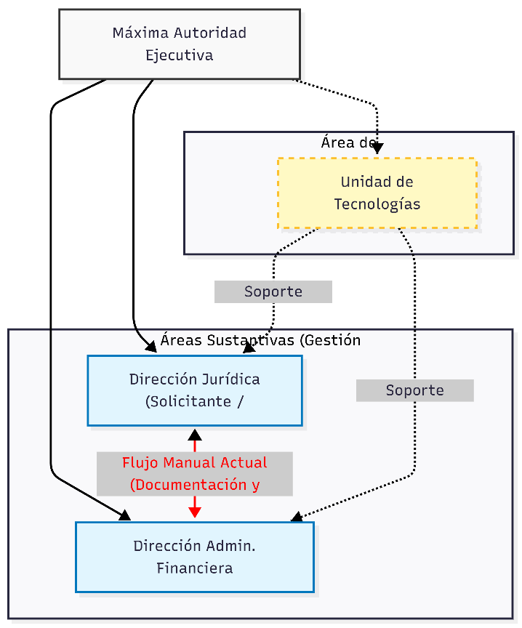
Fuente: Elaboración propia en base a las Normas Básicas del Sistema de Organización Administrativa.
La Figura 1.1 ilustra la ubicación funcional de las áreas intervinientes. Se observa que la Unidad de Tecnologías de Información cumple un rol de apoyo técnico o staff, brindando soporte transversal. Por su parte, la Dirección Jurídica actúa como la unidad solicitante que valida la legalidad de la fianza, mientras que la Dirección Administrativa Financiera (DAF) funge como custodio de los valores (CGE, 2012).
El problema técnico radica en que, estructuralmente, estas unidades operan como silos independientes; el sistema propuesto busca establecer el puente digital que unifique el flujo de información entre ellas bajo una arquitectura controlada.

1.3 JUSTIFICACION

1.3.1 Justificación Técnica
La arquitectura multicapa facilita la organización del sistema en módulos independientes: interfaz, lógica de negocio y acceso a datos. Esta estructura asegura mantenibilidad y escalabilidad, lo que coincide con los lineamientos propuestos por Gouigoux (2024) y Mohottige et al. (2025). La implementación con C# y WCF garantiza seguridad en la comunicación interna, mientras que Entity Framework reduce la complejidad del acceso a la base de datos mediante mapeo de objetos.

1.3.2 Justificación Social
La digitalización del proceso de control de fianzas incrementará la transparencia en la administración pública, permitiendo rastrear quién ejecuta cada acción y en qué momento. De acuerdo con Alghamdi et al. (2024), los sistemas basados en arquitecturas empresariales fortalecen la gobernanza y la confianza ciudadana en las instituciones estatales.

1.3.3 Justificación Económica
El uso de tecnologías .NET ya consolidadas disminuye los costos de licenciamiento y mantenimiento, además de aprovechar la infraestructura existente en las entidades públicas. Este enfoque de optimización tecnológica fue destacado por Gouigoux (2024) como una práctica eficiente en la modernización de sistemas institucionales.

1.4 PROBLEMA DE INVESTIGACION

1.4.1 Planteamiento del Problema
En la actualidad, la gestión de fianzas judiciales en instituciones públicas bolivianas presenta deficiencias notorias: los registros son dispersos, las validaciones contables se realizan manualmente y los reportes carecen de coherencia entre unidades. Esta falta de automatización impide un control efectivo y una trazabilidad adecuada de las operaciones financieras.

1.4.2 Formulación del problema
¿Cómo analizar, diseñar y desarrollar un sistema informático basado en arquitectura multicapa .NET que permita registrar, auditar y validar de forma segura las fianzas judiciales en instituciones públicas bolivianas?

1.4.2.1 Problema principal
Ausencia de un sistema integral y auditable que unifique los procesos de control de fianzas judiciales en el ámbito público.

1.4.2.2 Problemas secundarios
- Dependencia de registros manuales y documentos físicos.
- Falta de comunicación entre las unidades de Recursos Humanos, Contabilidad y Asesoría Legal.
- Inexistencia de auditorías digitales automáticas.
- Carencia de documentación técnica normalizada.

1.5 OBJETIVOS

1.5.1 Objetivo General
Analizar y desarrollar un sistema de control de fianzas judiciales basado en una arquitectura multicapa .NET (C#, WinForms, WCF y Entity Framework) que optimice la gestión y trazabilidad de las operaciones en instituciones públicas bolivianas.

1.5.2 Objetivos Específicos
- Analizar los procesos administrativos y técnicos relacionados con la gestión de fianzas judiciales.
- Diseñar la arquitectura lógica y física del sistema de información.
- Desarrollar los módulos funcionales de registro, validación y auditoría.
- Implementar mecanismos de seguridad y trazabilidad de datos.
- Documentar el desarrollo y evaluar su impacto en la eficiencia institucional.

1.6 ALCANCES, LÍMITES Y APORTES

1.6.1 Alcances (Funcionales)
El proyecto comprende el ciclo completo de ingeniería de software (análisis, diseño, desarrollo y documentación) para la implementación del "Sistema de Control de Fianzas Judiciales". El alcance funcional específico incluye los siguientes módulos y capacidades:
- Módulo de Seguridad y Accesos: Implementación de autenticación de usuarios y gestión de roles (Administrador, Jurídica, Caja/Tesorería) para restringir el acceso a funciones sensibles.
- Gestión del Ciclo de Vida de la Fianza: Funcionalidades para el registro, validación, custodia y devolución de fianzas judiciales, permitiendo un seguimiento de estado en tiempo real.
- Auditoría y Trazabilidad: Registro automático (logs) de las operaciones críticas, identificando usuario, fecha, hora y acción realizada para garantizar la transparencia administrativa.
- Reportes Operativos: Generación de reportes básicos sobre fianzas vigentes, devueltas y por vencer, facilitando la toma de decisiones.

1.6.2 Límites
El desarrollo del sistema se enmarca dentro de las siguientes delimitaciones técnicas y operativas:
- Entorno de Ejecución: El sistema se desplegará en un entorno local de pruebas (Intranet) simulando la infraestructura típica de una entidad pública con sistema operativo Windows y motor de base de datos SQL Server.
- Integración Externa: No contempla la integración en tiempo real con plataformas del Órgano Judicial (como el SIREJ) ni con la banca privada externa, operando únicamente con los datos ingresados internamente por la institución pública.
- Alcance de Datos: La migración de datos históricos (expedientes físicos antiguos) no forma parte del alcance automatizado del proyecto; el sistema iniciará con una base de datos limpia.

1.6.3 Aportes

1.6.3.1 Aporte Teórico
El proyecto contribuye al acervo académico demostrando la aplicabilidad de la arquitectura multicapa (N-Tier) combinada con servicios WCF (Windows Communication Foundation) para la resolución de problemas de transparencia en el sector público.
Se aporta un modelo de diseño que integra principios de seguridad informática y auditoría forense digital dentro de la lógica de negocio, validando teóricamente cómo la separación de responsabilidades en el código (Business Logic vs. Data Access) favorece directamente el cumplimiento de normativas de control gubernamental al garantizar la integridad y no repudio de los datos (SAFCO, 1990).

1.6.3.2 Aporte Ingenieril o Práctico
El aporte principal es la entrega de un artefacto de software funcional y documentado que moderniza la gestión de activos financieros judiciales. En términos prácticos, el sistema ofrece:
- Reducción de Riesgo Operativo: Minimiza errores humanos y la pérdida de documentación física mediante la digitalización centralizada.
- Estandarización de Procesos: Provee una herramienta que obliga a seguir un flujo de trabajo validado, impidiendo desviaciones normativas en la devolución de dineros.
- Base de Conocimiento: Se entrega la documentación técnica (Diagramas UML, Diccionario de Datos) que permite a la institución pública dar mantenimiento evolutivo al sistema sin depender de terceros.

CAPITULO II: MARCO INSTITUCIONAL

2.1 DESCRIPCIÓN DE LA INSTITUCIÓN
Dado que el proyecto propone una solución transversal para el Estado Plurinacional de Bolivia, la "institución" de estudio no se limita a un edificio físico, sino que comprende el modelo administrativo de las entidades públicas reguladas por la Ley N° 1178 (SAFCO, 1990). Específicamente, el entorno de aplicación son las Entidades del Nivel Central o Descentralizado (Ministerios, Gobernaciones o Instituciones Autárquicas) que poseen unidades jurídicas y financieras encargadas de custodiar garantías estatales.
Estas instituciones se caracterizan actualmente por gestionar grandes volúmenes de documentación legal y valores financieros, operando bajo principios de licitud, transparencia y publicidad de sus actos (AGETIC, 2017).
2.2 MARCO ESTRATÉGICO
El sistema se alinea con los objetivos estratégicos del Plan de Gobierno Electrónico impulsado por la AGETIC, sustituyendo los objetivos de una entidad financiera privada por los del Estado:
Misión "Administrar los recursos y garantías del Estado con estricto apego a la ley, garantizando que toda fianza judicial bajo custodia sea resguardada, procesada y devuelta de manera transparente, eficiente y oportuna para beneficio de la ciudadanía y la administración de justicia."
Visión "Constituirse en un referente de modernización pública mediante la adopción de una gestión 'Cero Papel', donde la tecnología garantice la integridad de los datos financieros y la interoperabilidad entre las unidades legales y administrativas."

2.2.3 Valores Institucionales
El sistema informático busca fortalecer los valores éticos establecidos en el Estatuto del funcionario Público:
- Transparencia: Toda operación de registro o devolución de fianza debe ser visible y auditable.
- Responsabilidad: Identificación clara del funcionario que realiza cada transacción (Principio de No Repudio).
- Celeridad: Eliminación de la burocracia innecesaria en la gestión de depósitos judiciales.

2.3 ESTRUCTURA ORGANIZACIONAL
Las instituciones públicas objetivo se rigen por las Normas Básicas del Sistema de Organización Administrativa (SOA). La estructura tipo donde se implantará el sistema es matricial y funcional:
- Máxima Autoridad Ejecutiva (MAE).
- Dirección Administrativa Financiera (DAF): Unidad de Tesorería (Caja).
- Dirección Jurídica: Unidad de Gestión Legal.
- Unidad de Tecnologías de Información (UTI): Soporte técnico transversal.
Figura 2.1:
Organigrama
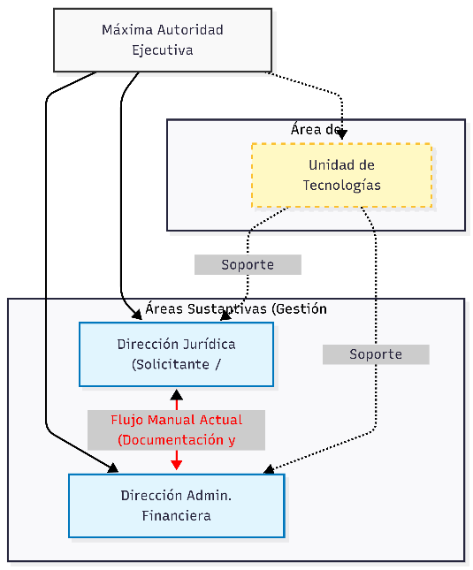
Fuente: Elaboración propia en base a las Normas Básicas del Sistema de Organización Administrativa.

2.4 DESCRIPCIÓN DEL ÁREA DE ESTUDIO
El área de estudio específica para esta tesis es la intersección operativa entre la Dirección Jurídica y la Dirección Administrativa Financiera. Es en este cruce de información donde ocurre el problema actual (pérdida de papeles, demoras).

2.4.1 Funciones del Área
Esta unidad funcional combinada es responsable de:
- Recepción y Calificación: Verificar la legalidad de las boletas de garantía o depósitos judiciales ordenados por un juez.
- Custodia de Valores: Resguardar físicamente los títulos valores o el efectivo en bóvedas de la institución.
- Ejecución o Devolución: Procesar la devolución del dinero al ciudadano cuando el proceso judicial concluye, o ejecutar la fianza a favor del Estado si hay incumplimiento.
2.4.2 Situación Actual del Área
Actualmente, estas áreas operan como "silos" de información:
- La Unidad Jurídica maneja expedientes físicos (folder de cartón).
- La Unidad Financiera maneja comprobantes contables (sistemas tipo SIGEP o Excel).
- El Problema
No existe una interfaz que conecte el expediente legal con el dinero en caja. La verificación se hace manualmente, transportando papeles de una oficina a otra, lo que ocasiona demoras de semanas para una devolución y eleva el riesgo de corrupción o extravío.
2.5 BENEFICIARIOS DEL PROYECTO

2.5.1 Beneficiarios Directos
- Servidores Públicos (Abogados y Contadores): Reducirán su carga operativa manual y tendrán respaldo digital (logs) que proteja su responsabilidad administrativa.
- La Institución Pública: Mejorará sus índices de transparencia y evitará observaciones en auditorías internas o externas (Contraloría).
2.5.2 Beneficiarios Indirectos
- La Ciudadanía / Litigantes: Recibirán una atención más rápida en la devolución de sus fianzas, reduciendo los tiempos de espera y costos asociados a trámites burocráticos.

CAPITULO III: MARCO TEORICO

3.1 INTRODUCCIÓN
El diseño y construcción del "Sistema de Control de Fianzas Judiciales" requiere una fundamentación teórica que respalde las decisiones de ingeniería adoptadas. Este capítulo define los conceptos arquitectónicos, las tecnologías y los estándares utilizados para garantizar que el software cumpla con los requisitos de seguridad, escalabilidad y auditabilidad exigidos por la normativa pública.
El marco teórico se estructura en torno a tres ejes fundamentales. Primero, se analiza la Arquitectura de Software Empresarial, específicamente el modelo multicapa (N-Tier), justificando su aplicación para desacoplar la lógica de negocio de la gestión de datos. Segundo, se detallan las Tecnologías de Desarrollo del ecosistema Microsoft .NET, describiendo el rol de Windows Communication Foundation (WCF) en la distribución de servicios y de Entity Framework en la persistencia de información (Gouigoux, 2024).
Finalmente, se abordan las Metodologías y Estándares de Calidad, incluyendo los principios de ingeniería de software aplicados para el control de versiones, la seguridad de la información y el cumplimiento de métricas de calidad ISO/IEC 25010. El objetivo de esta sección no es solo definir términos, sino demostrar la idoneidad técnica de las herramientas seleccionadas frente a la problemática de la gestión de valores fiscales (Gutiérrez, 2022).

3.2 Arquitectura de Software Empresarial
La arquitectura de software define la estructura fundamental del sistema, estableciendo la organización de sus componentes, las relaciones entre ellos y los principios de diseño que rigen su construcción. Para el Sistema de Control de Fianzas Judiciales, se ha seleccionado una Arquitectura Multicapa (N-Tier) distribuida físicamente, combinada con un enfoque Orientado a Servicios (SOA) (AGETIC, 2017). Esta decisión responde a la necesidad de aislar la lógica de negocio de la interfaz de usuario, garantizando que las reglas de validación financiera y los accesos a la base de datos se ejecuten en un servidor seguro y no en las estaciones de trabajo de los clientes (Nishimura & Ramírez, 2022).

3.2.1 Patrón Multicapa (N-Tier)
El diseño del sistema se distribuye en tres capas lógicas y físicas claramente diferenciadas. A diferencia de una arquitectura monolítica o de dos capas (Cliente-Servidor directo), este modelo introduce un nivel intermedio de procesamiento que centraliza la lógica.
- Capa de Presentación (Cliente): Es el punto de interacción con el usuario final. Desarrollada sobre Windows Forms, su única responsabilidad es la captura de datos y la visualización de resultados. Esta capa no procesa reglas de negocio complejas ni establece conexiones directas con la base de datos; actúa como un consumidor de servicios que envía solicitudes y recibe respuestas estructuradas (Córdova, 2022).
- Capa de Negocio y Servicios (Servidor de Aplicaciones): Constituye el núcleo del sistema. Aquí residen los algoritmos que verifican la validez de las fianzas, los cálculos financieros y los controles de seguridad. Esta capa expone sus funcionalidades a través de servicios WCF (Windows Communication Foundation). Su función principal es recibir los datos de la capa de presentación, aplicar las normas administrativas y, si la transacción es válida, invocar a la capa de datos (Gouigoux, 2024).
- Capa de Acceso a Datos (Persistencia): Responsable de la comunicación con el motor de base de datos SQL Server. Utiliza un mapeo objeto-relacional (ORM) para transformar las solicitudes de la capa de negocio en consultas SQL ejecutables. Esta capa permanece invisible para el usuario final, protegiendo la integridad de la información ante accesos no autorizados (Nishimura & Ramírez, 2022).

3.2.2 Arquitectura Orientada a Servicios (SOA) con WCF
La implementación técnica de la arquitectura N-Tier se materializa mediante Windows Communication Foundation (WCF). Este marco permite que la capa de negocio opere como un servicio autónomo, independiente de la ubicación física de los clientes (Córdova, 2022).
En el contexto del proyecto, WCF desacopla las dependencias mediante el uso de contratos:
- Contratos de Servicio (Service Contracts): Interfaces que definen qué operaciones están disponibles (ej. RegistrarFianza, ValidarDevolucion) sin exponer cómo están implementadas.
- Contratos de Datos (Data Contracts): Estructuras serializables que estandarizan el formato de la información intercambiada entre el cliente y el servidor.
Este enfoque facilita la escalabilidad y el mantenimiento: cualquier cambio en la lógica de validación o en la estructura de la base de datos se realiza únicamente en el servidor de aplicaciones, sin necesidad de redistribuir o reinstalar el software en cada una de las computadoras de la institución (Reyes, 2023).

3.2.3 Desacoplamiento de Componentes
Más allá de la división lógica en capas, la arquitectura implementada se fundamenta en el principio de Desacoplamiento Físico. En el entorno .NET, esto se materializa mediante la compilación de bibliotecas de clases (Class Libraries - .dll) independientes para el Acceso a Datos (CAD) y la Lógica de Negocio (CLN) (Martínez & Restrepo, 2022).
Este enfoque teórico permite que el contrato de servicio (WCF) actúe como una frontera estricta, donde los cambios en la estructura de la base de datos o en las reglas de cálculo pueden compilarse y desplegarse en el servidor sin obligar a reinstalar el software en las estaciones cliente, reduciendo drásticamente la deuda técnica y los costos de mantenimiento operativo (Baptista & Abbruzzese, 2024).

3.3 TECNOLOGÍAS DE DESARROLLO
La implementación de la arquitectura descrita anteriormente se sustenta en el ecosistema tecnológico de Microsoft, seleccionado por su capacidad de integración nativa entre el sistema operativo, el servidor de base de datos y el entorno de desarrollo.
Para ilustrar la interdependencia de las herramientas seleccionadas, la Figura 3.1 presenta la pila tecnológica del proyecto. Se observa cómo el Framework .NET actúa como base transversal, sobre la cual se ejecutan los servicios WCF y la lógica C#, soportados por SQL Server en la capa de datos (DEV, 2025).
Figura 3.1:
Pila Tecnológica del entorno Microsoft .NET utilizada en el proyecto.
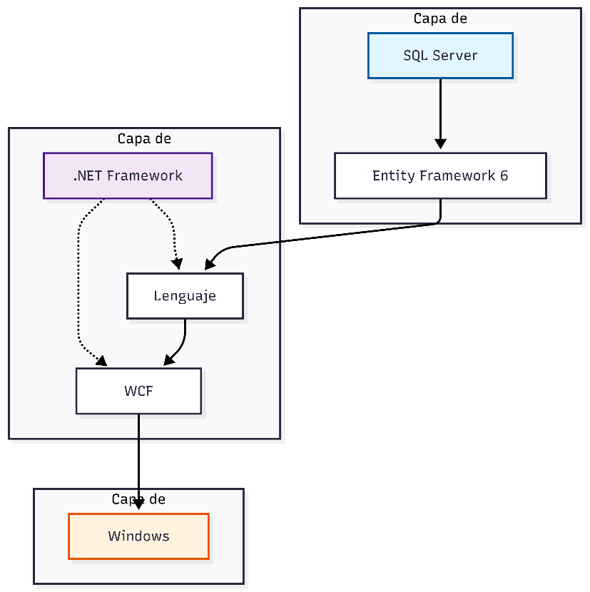
Fuente: Elaboración propia basada en la estructura del repositorio del proyecto.

3.3.1 Lenguaje de Programación y Marco de Trabajo
El sistema está codificado en C# (C Sharp), un lenguaje orientado a objetos, fuertemente tipado y de propósito general. Su elección garantiza la seguridad de tipos en tiempo de compilación, aspecto crítico para el manejo de datos financieros donde la precisión decimal y la estructura de datos son prioritarias (DEV, 2025).
El código se ejecuta sobre Microsoft .NET Framework, una plataforma de ejecución gestionada que provee las bibliotecas base (BCL) y el entorno de ejecución (CLR - Common Language Runtime). Este marco administra la gestión de memoria y el manejo de excepciones, permitiendo el uso de bibliotecas especializadas como System.ServiceModel para comunicaciones y System.Data.Entity para el acceso a datos (DEV, 2025).

3.3.2 Windows Communication Foundation (WCF)
WCF es el subsistema de comunicación utilizado para construir la capa de servicios distribuidos. En el proyecto, WCF actúa como el contenedor del servidor de aplicaciones (WcfMidasD), exponiendo la lógica de negocio a través de endpoints configurables. Técnicamente, se implementa mediante la definición de interfaces decoradas con el atributo [ServiceContract], que establecen las firmas de los métodos accesibles remotamente (DEV, 2025).
La transmisión de datos utiliza serialización XML o binaria, dependiendo de la configuración del enlace (binding), priorizando el protocolo Net.TCP para comunicaciones de alta velocidad dentro de la intranet institucional, o HTTP para interoperabilidad estándar (DEV, 2025). La arquitectura de comunicación de WCF se fundamenta en el modelo de puntos finales (Endpoints). Como se esquematiza en la Figura 3.2, cada servicio expuesto debe definir obligatoriamente tres elementos conocidos como 'El ABC de WCF': una Dirección (Address) que indica dónde está, un Enlace (Binding) que define cómo comunicar, y un Contrato (Contract) que establece qué operaciones realiza (DEV, 2025).
Figura 3.2:
Estructura de un Endpoint en WCF (Modelo ABC)
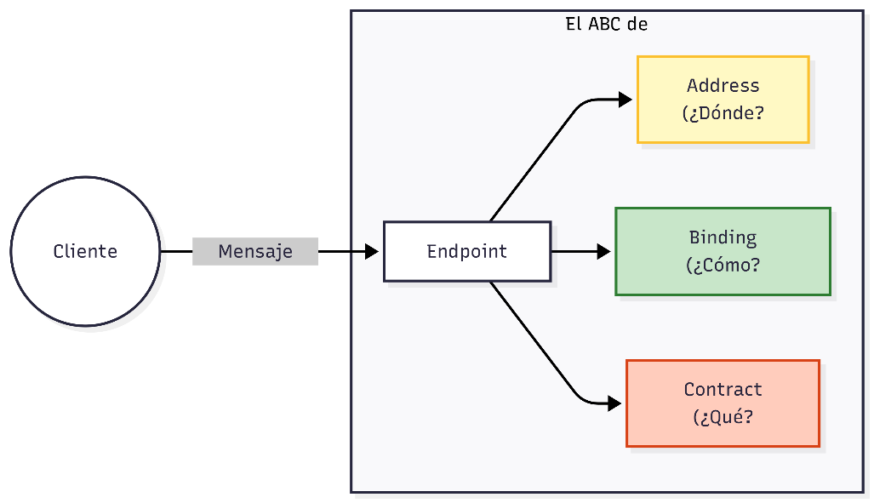
Fuente: Elaboración propia basada en la estructura del repositorio del proyecto.

3.3.3 Entity Framework (EF)
Para la persistencia de datos se utiliza Entity Framework, un Mapeador Objeto-Relacional (ORM) que abstrae la estructura de la base de datos relacional en objetos del entorno .NET. Esta herramienta permite interactuar con la base de datos utilizando LINQ (Language Integrated Query) en lugar de cadenas de texto SQL incrustadas en el código (Baptista & Abbruzzese, 2024). El sistema emplea el enfoque Database First o Model First, donde el contexto de datos (DbContext) gestiona el seguimiento de cambios (change tracking) y la generación automática de transacciones, asegurando que las operaciones de inserción, actualización o eliminación se realicen de manera atómica (Mohottige, Polyvyanyy, Fidge, Buyya, & Barros, 2025).
El papel del Mapeador Objeto-Relacional se detalla gráficamente en la Figura 3.3. Esta tecnología elimina la necesidad de escribir código repetitivo de conversión de datos, transformando automáticamente las filas planas de las tablas relacionales en instancias de clases manipulables por el lenguaje orientado a objetos.
Figura 3.3:
Abstracción de datos mediante mapeo Objeto-Relacional.
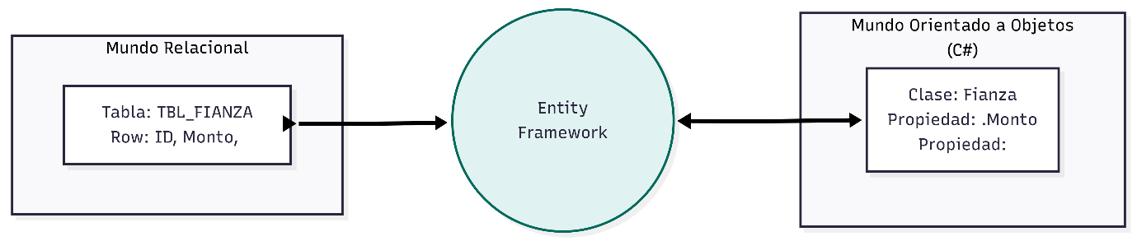
Fuente: Elaboración propia basada en la estructura del repositorio del proyecto.

3.3.4 Motor de Base de Datos (SQL Server)
El almacenamiento físico de la información reside en Microsoft SQL Server. Este sistema de gestión de bases de datos relacional (RDBMS) garantiza las propiedades ACID (Atomicidad, Consistencia, Aislamiento y Durabilidad), requisitos obligatorios para cualquier sistema que administre valores fiscales y fianzas. El diseño de la base de datos implementa restricciones de integridad referencial (Foreign Keys) y tipado estricto de columnas para asegurar la calidad del dato antes de su almacenamiento definitivo (Gutiérrez, 2022).
SQL Server opera como el repositorio centralizado al que solo tiene acceso la capa de servicios WCF, impidiendo conexiones directas desde los terminales de usuario por razones de seguridad.

3.3.5 Interfaz de Usuario (Windows Forms)
La aplicación cliente se desarrolla sobre Windows Forms (WinForms), una biblioteca gráfica basada en la API de Windows (GDI+). Esta tecnología permite la construcción de interfaces de escritorio ("Cliente Pesado") con alta capacidad de respuesta. Para mejorar la experiencia de usuario (UX) y la organización visual, se integran librerías de controles de terceros que proporcionan componentes avanzados como cintas de opciones (Ribbons), grillas de datos (DataGrids) con capacidad de filtrado y reportes integrados (Baptista & Abbruzzese, 2024).
El cliente WinForms gestiona exclusivamente la lógica de presentación, delegando el procesamiento de datos al servidor mediante llamadas asíncronas a los servicios WCF.

3.3.6 LINQ (Language Integrated Query)
El acceso a la información se abstrae mediante LINQ, un componente del framework .NET que integra capacidades de consulta directamente en la sintaxis del lenguaje C#. A diferencia del SQL estándar incrustado como cadenas de texto, LINQ se fundamenta en la teoría del Cálculo Lambda y las Expresiones de Árbol, permitiendo que el compilador verifique la sintaxis de las consultas en tiempo de diseño (Córdova, 2022).
Esto proporciona seguridad de tipos estricta y previene errores de ejecución comunes al mapear los resultados de la base de datos a objetos en memoria.

3.4 METODOLOGÍA DE DESARROLLO
El ciclo de vida del software se gestionó bajo un enfoque híbrido que integra la rigidez estructural requerida por la arquitectura multicapa con la flexibilidad de entrega del modelo incremental.

3.4.1 Modelo Híbrido (Estructural - Incremental)
Dada la naturaleza crítica de los datos financieros, se estableció una fase inicial de definición arquitectónica (similar al modelo en Cascada) para estabilizar los Contratos de Servicio (WCF) y el Modelo de Datos (Entity Framework). Una vez consolidado el núcleo (Core), el desarrollo de funcionalidades operativas (módulos de registro, búsqueda, reportes) se ejecutó mediante iteraciones incrementales. Este enfoque permite que la base técnica permanezca estable mientras los módulos funcionales evolucionan según los requerimientos de la unidad legal o financiera (Mohottige, Polyvyanyy, Fidge, Buyya, & Barros, 2025).
3.4.2 Gestión del Proceso (Adaptación de Scrum)
Para la fase de construcción operativa se adoptaron prácticas de la metodología ágil Scrum, adaptadas al contexto académico y de equipo reducido:
- Iteraciones (Sprints): Ciclos de desarrollo cortos enfocados en entregar un módulo funcional completo (ej. "Módulo de Recepción de Fianzas").
- Backlog de Producto: Lista priorizada de requerimientos funcionales basada en los casos de uso del sistema.
- Revisión Continua: Validación de cada incremento funcional contra las reglas de negocio antes de proceder al siguiente módulo.

3.4.3 Control de Versiones y Colaboración
La integridad del código fuente se administra mediante un sistema de control de versiones distribuido (Git). Se utiliza una estrategia de ramificación (Branching Strategy) simplificada:
- Rama main / master: Contiene el código fuente estable y listo para despliegue en producción.
- Ramas de feature: Ramas temporales para el desarrollo de nuevas características o corrección de errores, que se integran a la rama principal mediante solicitudes de fusión (Pull Requests o Merge), garantizando que el código principal siempre sea funcional.

3.5 INGENIERÍA DE SOFTWARE Y MODELADO
Para garantizar la calidad técnica y la documentabilidad del sistema, se aplican estándares de ingeniería de software centrados en el modelado visual y la normalización de la calidad.

3.5.1 Lenguaje de Modelado Unificado (UML)
Se utiliza el estándar UML 2.x para representar gráficamente la estructura y comportamiento del sistema, facilitando la comprensión de la arquitectura WCF. Los diagramas esenciales incluyen:
- Diagrama de Clases: Representa la estructura estática del sistema, detallando las entidades de dominio, los Data Transfer Objects (DTOs) y las interfaces de servicio.
- Diagrama de Secuencia: Modela la interacción dinámica entre la Capa de Presentación (WinForms) y la Capa de Servicios, detallando el flujo de mensajes y llamadas síncronas a través de la red.
- Diagrama de Componentes: Ilustra la organización física de las bibliotecas de enlace dinámico (.dll) y los ejecutables (.exe), evidenciando la separación física entre cliente y servidor.

3.5.2 Estándares de Calidad (ISO/IEC 25010)
El desarrollo se rige por los criterios de calidad de producto definidos en la norma ISO/IEC 25010, priorizando tres características:
- Seguridad: Capacidad del sistema para proteger la información y los datos de manera que personas o sistemas no autorizados no puedan leerlos o modificarlos.
- Fiabilidad: Capacidad del sistema para desempeñar sus funciones especificadas bajo condiciones establecidas por un período de tiempo determinado (estabilidad de los servicios WCF).
- Mantenibilidad: Grado de efectividad y eficiencia con la que el sistema puede ser modificado por los ingenieros de mantenimiento (modularidad del código C#).

3.5.3 Patrón de Diseño DTO (Data Transfer Object)
Para optimizar el tráfico de red en la arquitectura distribuida, se aplica el patrón de diseño Data Transfer Object (DTO). Teóricamente, un DTO es un objeto plano (POCO) que encapsula únicamente los datos necesarios para una transacción específica, eliminando comportamientos o relaciones pesadas del modelo de base de datos (Lazy Loading). En el contexto de servicios WCF, el uso de DTOs es crítico para evitar referencias circulares durante la serialización y para proteger el esquema de la base de datos, exponiendo al cliente solo la información que necesita ver (Gutiérrez, 2022).

3.6 Calidad y Seguridad

3.6.1 Modelos de Calidad (Norma ISO/IEC 25010)
Para la evaluación de la calidad del producto software, el proyecto adopta el estándar internacional ISO/IEC 25010, el cual sustituye a la antigua norma ISO 9126. Este modelo define ocho características de calidad, de las cuales el sistema Midas prioriza tres pilares fundamentales dada su naturaleza financiera y legal:
- Seguridad (Security): Capacidad del sistema para proteger la información y los datos de manera que personas o sistemas no autorizados no puedan leerlos o modificarlos. En el proyecto, esto se materializa mediante la autenticación de usuarios, el control de acceso basado en roles (RBAC) y la inyección de cabeceras de seguridad en los mensajes WCF (DEV, 2025).
- Fiabilidad (Reliability): Grado en el que un sistema, producto o componente desempeña las funciones especificadas bajo condiciones establecidas por un período de tiempo determinado. Se aborda mediante el manejo robusto de excepciones y la capacidad de recuperación del servicio ante fallos de conexión con la base de datos (DEV, 2025).
- Mantenibilidad (Maintainability): Nivel de efectividad y eficiencia con la que el producto puede ser modificado. La arquitectura multicapa (N-Tier) y el desacoplamiento físico de los proyectos (Cad, Cln, Wcf) garantizan una alta modularidad, permitiendo realizar correcciones o mejoras en la lógica de negocio sin afectar la integridad de los datos o la interfaz de usuario (DEV, 2025).

3.6.2 Criptografía y Hashing (Integridad de Credenciales)
La seguridad de la información en el sistema se fundamenta en la distinción teórica y práctica entre Cifrado y Hashing. Mientras que el cifrado es un proceso bidireccional (reversible), el Hashing es un algoritmo matemático unidireccional que transforma un conjunto de datos en una cadena de longitud fija (resumen o digest), siendo computacionalmente imposible revertir el proceso para obtener el texto original (Córdova, 2022).
Para la gestión de credenciales de acceso (TBL_USUARIO), el sistema implementa algoritmos de hashing seguro (familia SHA-256) utilizando las librerías de System.Security.Cryptography del Framework .NET. Esta decisión de diseño garantiza que las contraseñas nunca se almacenen en texto plano en la base de datos SQL Server (Reyes, 2023).
Incluso en el escenario hipotético de que un atacante obtenga acceso físico a la tabla de usuarios, no podrá deducir las claves reales, protegiendo así la identidad de los funcionarios públicos y cumpliendo con los principios de confidencialidad exigidos por la normativa estatal.

3.6.3 Fault Contracts en SOA (Nuevo).
En una arquitectura orientada a servicios, las excepciones tradicionales del lenguaje (Stack Trace) no deben propagarse al cliente por razones de seguridad e interoperabilidad. El marco teórico adoptado utiliza Contratos de Falla (Fault Contracts). Este estándar del protocolo SOAP permite encapsular los errores del servidor (ej. 'Fondo insuficiente', 'Base de datos no disponible') en mensajes XML estandarizados que el cliente puede interpretar correctamente sin conocer los detalles internos de la implementación del servidor, garantizando una degradación elegante del servicio ante fallos (Nishimura & Ramírez, 2022).
Para la evaluación cualitativa del software, se adoptó el modelo jerárquico de la norma ISO/IEC 25010. La Figura 3.4 destaca las características de calidad seleccionadas como críticas para el presente proyecto: Seguridad, Fiabilidad y Mantenibilidad.
Figura 3.4:
Sub-características de calidad ISO 25010 aplicadas al proyecto.
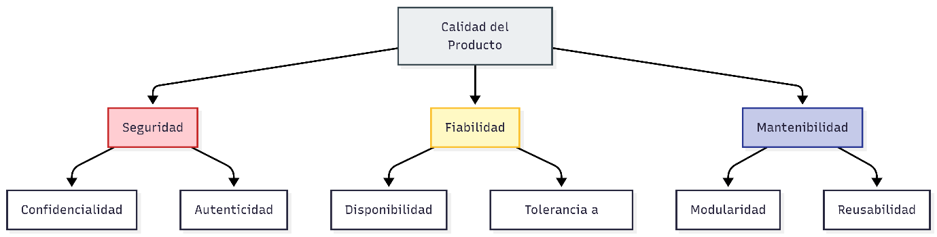
Fuente: Elaboración propia basada en la estructura del repositorio del proyecto.

CAPÍTULO IV: MARCO METODOLÓGICO

4.1 DELIMITACIÓN
El presente proyecto se circunscribe a las siguientes dimensiones operativas y temporales:
- Delimitación Temporal: El análisis, diseño y construcción del sistema comprenden el periodo operativo entre marzo de 2024 y diciembre de 2025, abarcando desde el levantamiento de requerimientos hasta la validación del prototipo funcional.
- Delimitación Espacial e Institucional: El ámbito de aplicación se orienta a las Unidades Jurídicas y Direcciones Administrativas Financieras (DAF) de las instituciones públicas del nivel central del Estado Plurinacional de Bolivia.
- Delimitación Tecnológica: El sistema se restringe a entornos de Intranet bajo infraestructura Microsoft Windows, utilizando el protocolo TCP/IP para la comunicación interna entre el cliente y el servidor de aplicaciones, sin exposición directa a internet pública por criterios de seguridad.

4.2 MATERIALES
Para la ejecución de la ingeniería del proyecto se dispuso de los siguientes recursos tecnológicos, seleccionados por su compatibilidad con el estándar del sector público:
- Hardware: estaciones de trabajo para desarrollo y pruebas (Procesador Intel Core i7, 16GB RAM) y servidor virtualizado para el despliegue de los servicios WCF y base de datos.
- Entorno de Desarrollo Integrado (IDE): Microsoft Visual Studio 2019 Enterprise para la codificación del backend y frontend, y Visual Studio Code para la gestión de documentación y scripts ligeros.
- Gestión de Base de Datos: SQL Server Management Studio (SSMS) v18+ para la administración del motor SQL Server 2016.
- Herramientas CASE: Enterprise Architect y PowerDesigner para el modelado UML y el diseño del esquema entidad-relación.
- Control de Versiones: Git (cliente local) y GitHub (repositorio remoto) para la trazabilidad de cambios en el código fuente.

4.3 METODOLOGÍA DEL ESTUDIO
El trabajo se enmarca en la modalidad de Proyecto de Grado con un enfoque de Investigación Aplicada y Tecnológica.
- Nivel de Investigación
Descriptivo y Propositivo. Se describe la problemática actual de los procesos manuales y se propone una solución técnica (artefacto de software) basada en la arquitectura multicapa para optimizar el control de fianzas.
- Diseño de Investigación
No experimental transaccional. Se interviene en la realidad operativa mediante la implementación de tecnología en un momento determinado, sin manipular variables en condiciones de laboratorio.
Para garantizar tanto la solidez estructural como la entrega oportuna de funcionalidades, se aplicó un Modelo de Proceso Híbrido. La figura 4.1 ilustra la integración de una fase secuencial inicial (para definir la arquitectura WCF) seguida de iteraciones ágiles para el desarrollo de módulos.
Figura 4.1:
Modelo de Ciclo de Vida Híbrido aplicado al proyecto.
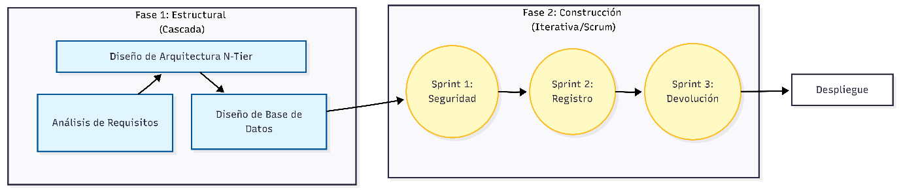
Fuente: Elaboración propia basada en la estructura del repositorio del proyecto.

4.4 DESARROLLO DEL PROYECTO – INGENIERÍA DEL SOFTWARE
La construcción del sistema siguió un flujo metodológico estructurado en cinco fases secuenciales, alineadas con el ciclo de vida de desarrollo de software (SDLC) híbrido adoptado:
- Especificación de Requerimientos
- Se aplicó la técnica de análisis documental sobre la normativa SAFCO y los formularios físicos vigentes. Se identificaron los roles de usuario (Cajero, Abogado, Administrador) y se formalizaron los requerimientos funcionales y no funcionales mediante el estándar de Casos de Uso.
- Análisis y Diseño Arquitectónico
Se definió la estructura lógica de la solución basada en el patrón N-Tier. Se diseñaron los diagramas de clases para cada capa:
  - Capa de Entidades (DTO): Objetos de transferencia de datos.
  - Capa de Acceso a Datos (CAD): Contexto de persistencia.
  - Capa de Negocio (CLN): Reglas de validación.
  - Capa de Servicios (WCF): Contratos de interfaz (IService).
- Implementación (Codificación)
Se procedió a la programación de los módulos utilizando C# y .NET Framework. Se implementó el patrón Repository para la gestión de datos con Entity Framework y se utilizó AutoMapper para la transformación eficiente entre entidades relacionales y objetos de negocio.
- Pruebas (Testing)
Se ejecutó un plan de pruebas integral que incluyó:
  - Pruebas Unitarias: Validación de métodos de cálculo y lógica de negocio aislada.
  - Pruebas de Integración: Verificación de la comunicación WCF entre el cliente WinForms y el servidor.
  - Pruebas de Sistema: Validación del flujo completo de una fianza (Ingreso -> Custodia -> Devolución).
- Evaluación de Calidad: Se aplicaron métricas de calidad de software basadas en la norma ISO/IEC 25010, evaluando específicamente la mantenibilidad del código (complejidad ciclomática) y la fiabilidad de las transacciones financieras.
El flujo de ingeniería aplicado para la construcción de cada componente de software se estandarizó tal como se detalla en la Figura 4.2.
Figura 4.2:
Flujo de trabajo técnico para la implementación de componentes.
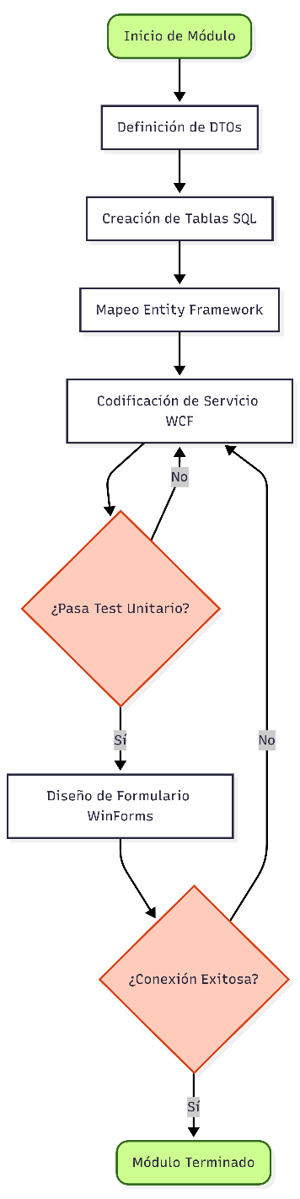
Fuente: Elaboración propia basada en la estructura del repositorio del proyecto.
Este procedimiento asegura que ningún módulo pase a producción sin haber superado las pruebas de integración en la capa de servicios.

4.5 ESTIMACIÓN DE COSTOS
Para la valoración económica del desarrollo del software se aplica el modelo constructivo de costos COCOMO II (Constructive Cost Model) en su versión de diseño temprano (Early Design). Este método algorítmico permite estimar el esfuerzo requerido (en meses-hombre) y el costo total del proyecto basándose en dos variables principales:
- Tamaño del Software: Estimado en miles de líneas de código fuente (KSLOC) o Puntos de Función no ajustados, derivados de los requisitos funcionales del sistema.
- Conductores de Costo: Factores de ajuste que consideran la complejidad de la arquitectura multicapa, la experiencia del equipo de desarrollo con tecnologías .NET y la fiabilidad requerida por tratarse de un sistema financiero público.
La aplicación de este modelo proporciona una base objetiva para justificar la viabilidad económica del proyecto frente a otras alternativas de mercado o desarrollo externo (Schwaber & Sutherland, 2023).

4.6 ESTRUCTURA FÍSICA DE LA SOLUCIÓN
La solución informática (MidasD.sln) se organizó bajo un esquema modular estricto para garantizar el desacoplamiento de responsabilidades. El código fuente se distribuye en cuatro proyectos (bibliotecas) claramente diferenciados, tal como se observa en el repositorio de control de versiones:
Tabla 4.1:
Organización de la Solución en Visual Studio
Proyecto (Carpeta) | Tipo de Artefacto | Capa Lógica | Responsabilidad Técnica
CadMidasD | Class Library (.dll) | Capa de Acceso a Datos | Contiene el modelo Entity Data Model (.edmx) y el contexto de conexión a SQL Server. Es el único punto que "toca" la base de datos.
ClnMidasD | Class Library (.dll) | Capa de Lógica de Negocio | Implementa las reglas de validación (ej. cálculos de mora, verificación de estados) antes de permitir el guardado. Intermediario puro.
WcfMidasD | WCF Service App | Capa de Servicios (SOA) | Expone la funcionalidad de ClnMidasD a través de protocolos HTTP/TCP para que sea consumible por la red.
MidasD | Windows Forms App (.exe) | Capa de Presentación | Interfaz gráfica de usuario (GUI) que consume los servicios WCF. No contiene lógica compleja, solo validación de formularios.
Fuente: Elaboración propia basada en la estructura del repositorio del proyecto.

CAPÍTULO V: MARCO APLICATIVO

5.1 INGENIERÍA DEL PROYECTO
En esta sección se documenta la construcción técnica del "Sistema de Control de Fianzas Judiciales", detallando la traducción de los requerimientos teóricos en componentes de software operativos. El sistema, denominado internamente Midas, se despliega bajo una arquitectura distribuida que separa el procesamiento lógico (Backend WCF) de la interacción de usuario (Frontend WinForms).

5.1.1 Requerimientos Funcionales
El sistema cubre el ciclo de vida completo de la fianza judicial a través de cuatro módulos principales, cuyos contratos de operación se definen en la interfaz IService.cs:
- Módulo de Seguridad y Autenticación:
  - Login de Usuarios: Validación de credenciales contra la base de datos SQL Server.
  - Gestión de Roles: Control de acceso basado en perfiles (Administrador, Caja, Jurídica) que habilita o deshabilita botones en la cinta de opciones (Ribbon).
- Módulo de Registro (Cajas/Tesorería):
  - Ingreso de Fianza: Formulario para registrar los metadatos de la fianza (monto, demandante, demandado, NUREJ/IANUS del juzgado) y vincular el depósito bancario.
  - Validación de Caja: Emisión del comprobante de custodia que certifica el ingreso de los valores a las arcas de la institución.
- Módulo de Gestión Legal (Jurídica):
  - Verificación de Estado: Consulta en tiempo real de las fianzas vigentes asociadas a un expediente.
  - Autorización de Devolución: Registro de la orden judicial (Auto Interlocutorio) que instruye la devolución o ejecución de la fianza.
- Módulo de Devolución y Contabilidad:
  - Pago de Fianza: Proceso final donde Tesorería ejecuta el desembolso tras la validación de la orden legal, cambiando el estado de la fianza a "Devuelta".

5.1.1.1 Matriz de Acceso y Privilegios
Para garantizar la segregación de funciones exigida por las normas de control interno (Ley SAFCO), el sistema implementa una matriz de permisos basada en roles (RBAC - Role Based Access Control). A continuación (Tabla 5.1), se detalla el nivel de acceso (CRUD) para cada perfil de usuario sobre los módulos del sistema Midas:
Tabla 5.1:
Matriz de Funcionalidad por Rol
Módulo Funcional | Acción / Operación | Administrador | Cajero (Tesorería) | Jurídica (Legal)
Seguridad | Crear/Editar Usuarios | Total | No | No
Seguridad | Asignar Roles | Total | No | No
Seguridad | Ver Logs de Auditoría | Lectura | No | No
Gestión de Fianzas | Registrar Ingreso (Depósito) | No | Escritura | No
Gestión de Fianzas | Validar Datos (Caja) | No | Escritura | No
Gestión de Fianzas | Consultar Estado | Lectura | Lectura | Lectura
Gestión Legal | Autorizar Devolución | No | No | Escritura
Gestión Legal | Adjuntar Auto Interlocutorio | No | No | Escritura
Tesorería | Ejecutar Desembolso (Pago) | No | Escritura | No
Reportes | Reporte de Arqueo Diario | Lectura | Lectura | No
Reportes | Reporte de Mora/Vencimiento | Lectura | No | Lectura
Fuente: Elaboración propia

5.1.2 Análisis y Diseño del Sistema
El diseño arquitectónico del sistema Midas trasciende la simple codificación funcional, enfocándose en la estructuración de componentes desacoplados que garanticen la escalabilidad y el mantenimiento a largo plazo.
Para la representación formal de esta estructura, se ha utilizado el Lenguaje de Modelado Unificado (UML) en su versión 2.5, permitiendo visualizar tanto la interacción estática de las clases como el flujo dinámico de los datos financieros.
La Figura 5.1 ilustra la arquitectura lógica de la solución basada en la estructura del código fuente. Se evidencia un desacoplamiento estricto donde el proyecto MidasD (Cliente) desconoce totalmente la existencia de la base de datos, interactuando únicamente a través de la interfaz expuesta por WcfMidasD.

Figura 5.1:
Diagrama de paquetes (arquitectura lógica)
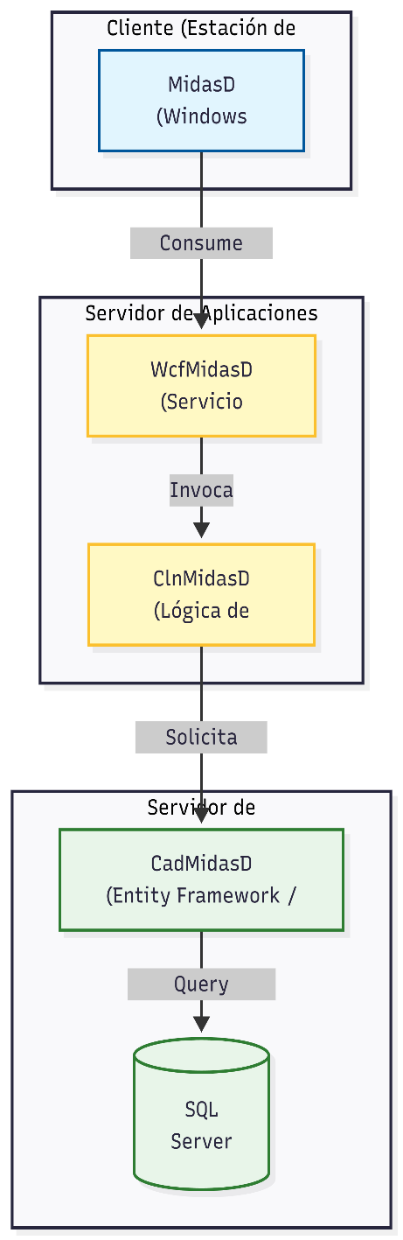
Fuente: Elaboración propia
A continuación, se presentan los artefactos de diseño esenciales que modelan la solución, comenzando por la abstracción de las entidades de negocio y continuando con el esquema físico de persistencia que soporta la integridad transaccional exigida por la normativa de control fiscal.
A. Diagrama de Clases (Modelo de Dominio) Se estructuró el código en capas lógicas para facilitar el mantenimiento.
- Capa de Entidades (Midas.Entities): Contiene las clases POCO (Plain Old CLR Objects) que representan las tablas de la base de datos, tales como Fianza, Usuario, Juzgado y Movimiento.
- Capa de Servicios (WcfMidasD): Contiene la clase Service.svc que implementa la interfaz IService. Aquí reside la lógica que orquesta las operaciones.
Figura 5.2:
Diagrama de Clases del Sistema Midas
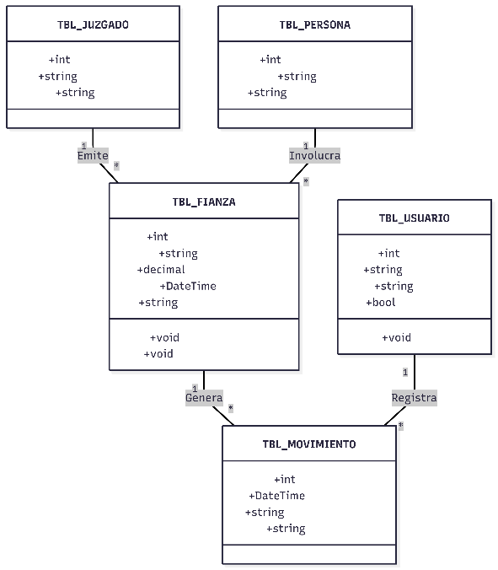
Fuente: Elaboración propia
B. Modelo Entidad-Relación (Base de Datos) La persistencia se gestiona en SQL Server a través de un esquema relacional normalizado hasta la tercera forma normal (3FN). El contexto de datos (MdasDEntities) mapea las siguientes tablas críticas:
- TBL_USUARIO: Almacena credenciales y roles.
- TBL_FIANZA: Tabla transaccional principal que registra los depósitos.
- TBL_MOVIMIENTO: Bitácora de auditoría que registra cada cambio de estado (Ingreso -> Custodia -> Autorización -> Devolución).
El modelo de datos se estructura en torno a la entidad fuerte TBL_FIANZA, la cual actúa como pivote transaccional. Esta entidad mantiene relaciones de integridad referencial con los catálogos de TBL_JUZGADO y TBL_PERSONA, permitiendo identificar unívocamente el origen legal de los fondos. Asimismo, para cumplir con el requisito de auditoría, se implementó la tabla TBL_MOVIMIENTO, la cual hereda la identidad de TBL_USUARIO y TBL_FIANZA, registrando cronológicamente cada cambio de estado sin posibilidad de alteración física de los registros previos.
Figura 5.3:
Modelo Entidad-Relación
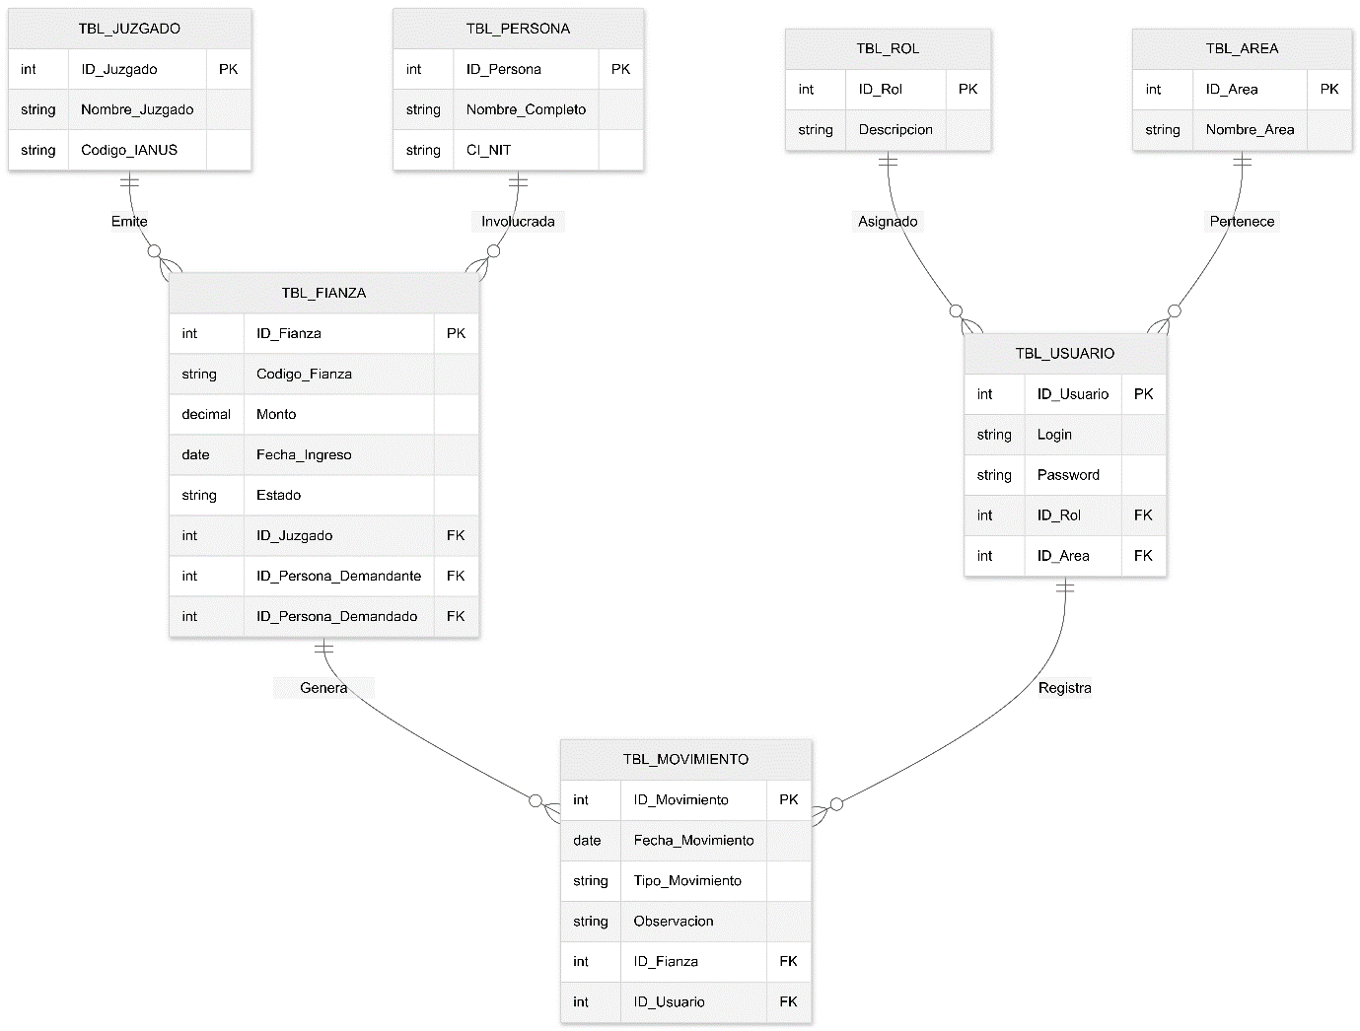
Fuente: Elaboración propia

5.1.2.1 Diccionario de Datos
La persistencia del sistema se sustenta en una base de datos relacional normalizada. A continuación, se describen las estructuras de las tablas principales identificadas en el modelo de dominio (Midas.Data). Por ejemplo, en la tabla 5.2 se muestra la entidad transaccional principal que almacena el expediente financiero y legal de la fianza.
Tabla 5.2:
Especificación de la Entidad TBL_FIANZA
Campo | Tipo de Dato | Longitud | Restricción | Descripción
ID_Fianza | INT | 4 | PK, Identity | Identificador único autoincremental del registro.
Codigo_Fianza | VARCHAR | 50 | Unique, Not Null | Código alfanumérico generado para rastreo físico del expediente.
Monto | DECIMAL | (18, 2) | Not Null | Valor monetario de la fianza depositada.
Fecha_Ingreso | DATETIME | 8 | Not Null | Fecha y hora exacta del registro en caja.
Estado | VARCHAR | 20 | Not Null | Indica la situación actual: 'VIGENTE', 'DEVUELTA', 'EJECUTADA'.
ID_Juzgado | INT | 4 | FK | Referencia al juzgado que emitió la orden.
ID_Demandante | INT | 4 | FK | Referencia a la persona jurídica/natural que deposita.
ID_Demandado | INT | 4 | FK | Referencia a la persona contra quien se deposita.
Fuente: Elaboración propia
En el caso de la tabla 5.3, se muestra la tabla que gestiona la auditoría que registra la trazabilidad histórica de cada operación crítica (Principio de No Repudio).
Tabla 5.3:
Especificación de la Entidad TBL_MOVIMIENTO (Auditoría)
Campo | Tipo de Dato | Longitud | Restricción | Descripción
ID_Movimiento | INT | 4 | PK, Identity | Identificador secuencial del evento.
Fecha_Mov | DATETIME | 8 | Not Null, Default(GetDate) | Marca de tiempo exacta de la operación.
Tipo_Accion | VARCHAR | 50 | Not Null | Describe la operación: 'REGISTRO', 'VALIDACION', 'DEVOLUCION'.
Observacion | VARCHAR | 255 | Null | Campo de texto libre para notas del operador (ej. "Autorizado por Auto N° 123").
IP_Origen | VARCHAR | 15 | Null | Dirección IP desde donde se ejecutó la acción (Seguridad).
ID_Fianza | INT | 4 | FK | Vínculo con el valor financiero afectado.
ID_Usuario | INT | 4 | FK | Identifica al funcionario responsable de la acción.
Fuente: Elaboración propia basada en el esquema físico del sistema.
La Tabla 5.4 muestra como el sistema logra la administración de las credenciales de acceso y la asignación de roles dentro del sistema.
Tabla 5.4:
Especificación de la Entidad TBL_USUARIO (Seguridad)
Campo | Tipo de Dato | Longitud | Restricción | Descripción
ID_Usuario | INT | 4 | PK, Identity | Identificador interno del usuario.
Login | VARCHAR | 50 | Unique | Nombre de usuario para inicio de sesión.
Password | VARCHAR | 256 | Not Null | Contraseña cifrada (Hash) para autenticación.
Nombre_Completo | VARCHAR | 100 | Not Null | Nombre real del funcionario público.
Activo | BIT | 1 | Not Null | Bandera lógica (1=Activo, 0=Inactivo) para bloqueo de accesos.
ID_Rol | INT | 4 | FK | Define el perfil de permisos (Admin, Caja, Jurídica).
Fuente: Elaboración propia basada en el esquema físico del sistema.
En el caso de la tabla 5.5 muestra la estructura de las tablas paramétricas que estandarizan la entrada de datos.
Tabla 5.5:
Catálogos del Sistema (TBL_JUZGADO / TBL_ROL)
Tabla | Campo Clave | Campo Descripción | Función en el Sistema
TBL_JUZGADO | ID_Juzgado | Nombre_Juzgado, Codigo_IANUS | Lista oficial de juzgados habilitados para ordenar fianzas. Evita duplicidad de nombres.
TBL_ROL | ID_Rol | Descripcion_Rol | Define niveles de acceso: Administrador (Total), Cajero (Solo Insertar), Jurídica (Solo Consultar/Autorizar).
TBL_AREA | ID_Area | Nombre_Area | Agrupación organizacional para reportes estadísticos.
Fuente: Elaboración propia basada en el esquema físico del sistema.

5.1.3 Implementación de Componentes
Flujo de Comunicación WCF donde la comunicación entre el cliente y el servidor se basa en el intercambio de mensajes SOAP. Para garantizar la seguridad en la Intranet, se implementó un mecanismo de validación de Headers (Cabeceras).
- Cada petición desde el cliente WinForms inyecta un encabezado personalizado (AuthToken) en el contexto del canal.
- El servidor intercepta este mensaje mediante un IDispatchMessageInspector antes de ejecutar cualquier método de negocio, rechazando conexiones no firmadas.
Estructura del Código (Solution Explorer) que se encuentra en Visual Studio (Midas.sln) se organiza en los siguientes proyectos:
- Midas.Data: Biblioteca de clases (.dll) que contiene el modelo .edmx de Entity Framework.
- Midas.Service: Proyecto WCF que aloja el servicio Service1.svc.
- Midas.Desktop: Proyecto Windows Forms (Cliente) que contiene los formularios (FrmRegistro.cs, FrmDevolucion.cs).
La fase de construcción del software se ejecutó siguiendo los patrones de diseño definidos en la arquitectura multicapa. El desarrollo se centró en la creación de servicios WCF robustos que encapsulan la lógica de negocio, impidiendo que la interfaz de usuario interactúe directamente con la capa de datos (Martínez & Restrepo, 2022).
Para ilustrar la calidad técnica y el cumplimiento de los estándares de codificación en C# y .NET Framework, se documentan a continuación los fragmentos de código (snippets) más relevantes de la solución. Estos extractos evidencian el uso de contratos de servicio tipados, el manejo de excepciones controladas y la configuración del mapeo objeto-relacional (Baptista & Abbruzzese, 2024).

5.1.3.1 Snippet de Configuración (Web.config)
La conexión a la base de datos y la definición de los endpoints se configuran en el servidor (Este fragmento demuestra la exposición del contrato IService mediante el protocolo HTTP básico):
<system.serviceModel>
<services>
<service name="Midas.Service.Service1">
<endpoint address="" binding="basicHttpBinding" contract="Midas.Service.IService" />
</service>
</services>
</system.serviceModel>

5.1.3.2 Definición del Contrato de Servicio (Interfaz WCF)
Este código define las "reglas del juego": qué operaciones puede pedir el cliente al servidor. Nótese el uso de atributos [ServiceContract] para exponer los métodos.
namespace Midas.Service
{
using System.ServiceModel;
using Midas.Entities;

[ServiceContract]
public interface IService
{
[OperationContract]
bool AutenticarUsuario(string login, string passwordHash);

[OperationContract]
[FaultContract(typeof(ServiceFault))] // Manejo de errores controlados
bool RegistrarFianza(FianzaDTO fianza);

[OperationContract]
bool AutorizarDevolucion(int idFianza, int idUsuarioAutorizador, string motivo);

[OperationContract]
List<FianzaDTO> BuscarFianzas(string criterio, string valor);
}
}

5.1.3.3 Implementación de Lógica de Negocio (Service.svc)
Aquí se muestra cómo el servidor procesa una fianza, validando reglas antes de guardar.
public bool RegistrarFianza(FianzaDTO fianzaDto)
{
try
{
using (var db = new MidasDEntities())
{
// 1. Validación de Reglas de Negocio
if (fianzaDto.Monto <= 0)
throw new Exception("El monto de la fianza debe ser mayor a cero.");

// 2. Transformación DTO a Entidad (Mapping)
TBL_FIANZA nuevaFianza = new TBL_FIANZA
{
Codigo_Fianza = fianzaDto.Codigo,
Monto = fianzaDto.Monto,
Fecha_Ingreso = DateTime.Now,
Estado = "VIGENTE",
ID_Usuario_Registro = fianzaDto.IdUsuario
};

// 3. Persistencia y Auditoría
db.TBL_FIANZA.Add(nuevaFianza);
db.SaveChanges(); // Commit de transacción
return true;
}
}
catch (Exception ex)
{
// Registro de error en el Log del Servidor (EventViewer)
LogError(ex);
return false;
}
}

5.1.3.4 Configuración de Acceso a Datos (Entity Framework)
Muestra cómo se conecta la aplicación a la base de datos SQL Server.
<connectionStrings>
<add name="MidasDEntities"
connectionString="metadata=res://*/Modelo.csdl|res://*/Modelo.ssdl|res://*/Modelo.msl;
provider=System.Data.SqlClient;
provider connection string=&quot;data source=OJLPZSIS01;
initial catalog=MidasDB;
integrated security=True;MultipleActiveResultSets=True;
App=EntityFramework&quot;"
providerName="System.Data.EntityClient" />
</connectionStrings>

5.1.3.1 Configuración de Interoperabilidad (Web.config)
Para garantizar que el sistema funcione en la Intranet institucional con la seguridad adecuada, se configuraron los comportamientos del servicio (ServiceBehaviors) en el archivo Web.config del proyecto WcfMidasD. Se habilitó el intercambio de metadatos (MEX) para facilitar la detección del servicio durante el desarrollo, y se ajustaron los tiempos de espera (sendTimeout) para soportar consultas de reportes pesados sin desconexión.
<system.serviceModel>
<bindings>
<basicHttpBinding>
<binding name="MidasBinding" maxReceivedMessageSize="2147483647"
receiveTimeout="00:10:00" sendTimeout="00:10:00">
<security mode="None" />
</binding>
</basicHttpBinding>
</bindings>
<services>
<service name="WcfMidasD.Service1" behaviorConfiguration="MidasBehavior">
<endpoint address="" binding="basicHttpBinding"
bindingConfiguration="MidasBinding" contract="WcfMidasD.IService" />
<endpoint address="mex" binding="mexHttpBinding" contract="IMetadataExchange" />
</service>
</services>
</system.serviceModel>

La Figura 5.4 detalla la secuencia de ejecución para el caso de uso 'Registrar Fianza'. Se observa cómo la petición atraviesa las cuatro capas del sistema, garantizando que la validación de negocio (Capa Lógica) y la persistencia (Capa de Datos) ocurran en un entorno seguro y controlado, lejos de la interfaz de usuario. El análisis del proceso va de la siguiente forma:
- El usuario llena el formulario en MidasD.
- El botón "Guardar" llama al ServiceClient.
- El Service.svc (en WcfMidasD) recibe la llamada.
- El servicio pregunta a ClnMidasD si los datos son válidos.
- Si sí, CadMidasD guarda en SQL.
Figura 5.4
DIAGRAMA DE SECUENCIA (El Flujo de una Fianza)
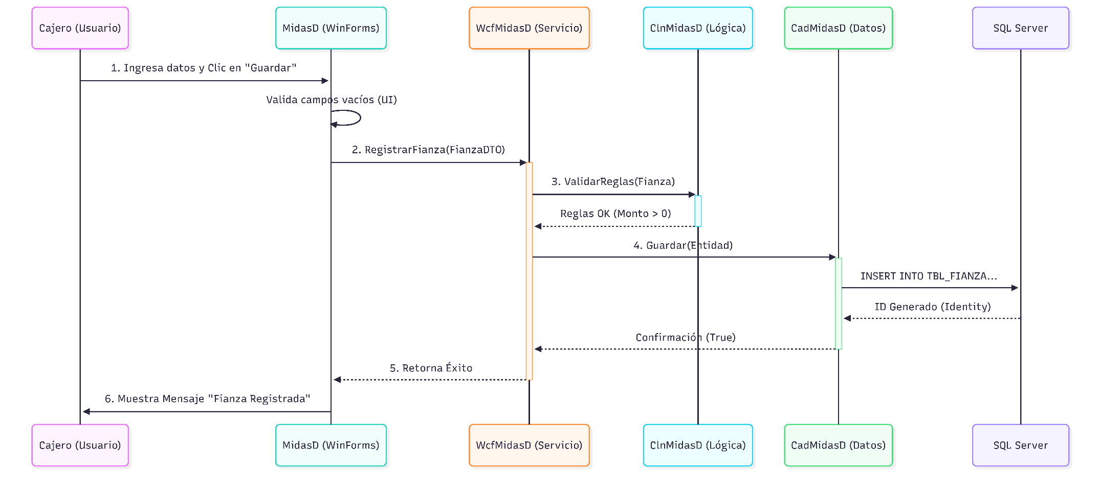
Fuente: Elaboración propia basada en el esquema físico del sistema.

5.1.4 Pruebas y Validación (Testing)
Se ejecutó una estrategia de pruebas en tres niveles para asegurar la calidad del artefacto:
- Pruebas Unitarias (Lógica de Negocio): Se validaron métodos críticos como el cálculo de intereses (si aplica) y la validación de estados de la fianza, asegurando que una fianza "Devuelta" no pueda volver a pagarse.
- Pruebas de Integración (Conectividad): Se verificó la estabilidad del servicio WCF bajo condiciones de latencia simulada en la red local, confirmando que el cliente WinForms maneja correctamente los tiempos de espera (Timeouts) y desconexiones.
- Pruebas Funcionales (UAT): Usuarios del área legal y financiera realizaron operaciones reales en un entorno de Staging, validando el flujo de registro y la emisión de reportes.

5.1.5 Transición y Despliegue
Para la puesta en marcha, se documentó el siguiente procedimiento de despliegue:
- Servidor: Publicación del servicio WCF en Internet Information Services (IIS) en el servidor OJLPZSIS01.
- Base de Datos: Ejecución de scripts SQL para la creación de tablas y carga de catálogos iniciales (Juzgados, Tipos de Fianza).
- Cliente: Distribución del ejecutable (Midas.Desktop.exe) y su archivo de configuración (App.config) a las estaciones de trabajo, apuntando a la IP del servidor.
La puesta en producción del sistema Midas se diseñó bajo un esquema de infraestructura distribuida que garantiza la escalabilidad y la seguridad perimetral de los datos. La arquitectura física separa el entorno de procesamiento (Servidor de Aplicaciones) del entorno de almacenamiento (Servidor de Base de Datos), evitando puntos únicos de fallo y permitiendo una administración granular de los recursos.
Como se ilustra en la Figura 5.5, los clientes (estaciones de trabajo de Ventanilla y Jurídica) se comunican exclusivamente con el Servidor de Aplicaciones a través del protocolo TCP/IP mediante el puerto estándar configurado en el servicio WCF. Esta capa intermedia actúa como un escudo protector, ya que es el único componente autorizado para establecer conexiones ADO.NET hacia el Servidor de Datos SQL Server, el cual permanece aislado de la red de usuarios finales para prevenir accesos no autorizados directos.
Figura 5.5:
Diagrama de despliegue (infraestructura)
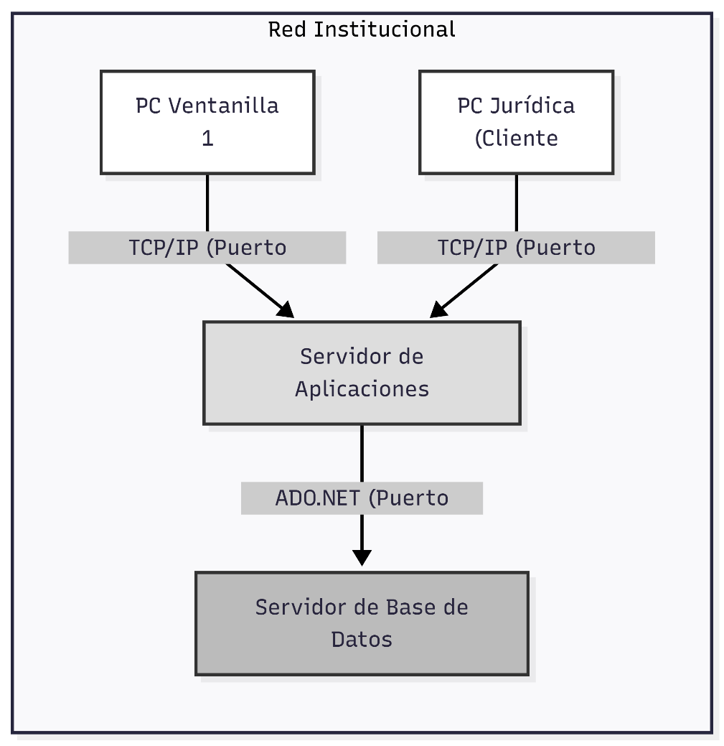
Fuente: Elaboración propia basada en el esquema físico del sistema.

5.2 REPORTES Y AUDITORÍA
El sistema incorpora un módulo de reportes desarrollado con Microsoft Report Viewer (o la herramienta que uses en el repo), permitiendo la exportación a PDF y Excel.
Reportes Operativos:
- Arqueo de Fianzas: Listado diario de ingresos por cajero.
- Fianzas por Vencer: Reporte de alerta temprana para gestión legal.
- Histórico de Devoluciones: Resumen financiero para conciliación bancaria.
Auditoría de Sistemas: Toda operación crítica (Crear/Modificar/Eliminar) queda registrada en la tabla TBL_LOGS, capturando:
- ID de Usuario.
- Fecha y Hora (Timestamp).
- Acción realizada y valores anteriores/nuevos.
La transparencia en la gestión pública no solo depende del registro correcto de la información, sino de la capacidad de la institución para auditar y exponer dichos datos de manera oportuna. El módulo de reportes del sistema Midas fue diseñado para satisfacer tanto las necesidades operativas diarias (arqueos de caja) como los requerimientos de fiscalización externa.

5.2.1 Lógica de Generación de Reportes
La arquitectura de reportes sigue el mismo patrón desacoplado del resto del sistema. En lugar de conectar el generador de reportes directamente a la base de datos, la capa de presentación solicita estructuras de datos procesadas (DTOs) al servicio WCF.

5.2.1.1 Lógica de Negocio para Reportes (Service.svc)
El siguiente fragmento de código muestra la implementación del método ObtenerArqueoDiario en la capa de servicios. Este método consolida la información financiera de un rango de fechas y la devuelve al cliente para su visualización en Microsoft Report Viewer o su exportación a Excel.
public List<ReporteArqueoDTO> ObtenerArqueoDiario(DateTime fechaInicio, DateTime fechaFin)
{
using (var db = new MidasDEntities())
{
// Consulta LINQ optimizada para reportes
var consulta = from f in db.TBL_FIANZA
join p in db.TBL_PERSONA on f.ID_Demandante equals p.ID_Persona
where f.Fecha_Ingreso >= fechaInicio && f.Fecha_Ingreso <= fechaFin
select new ReporteArqueoDTO
{
Codigo = f.Codigo_Fianza,
Fecha = f.Fecha_Ingreso,
Monto = f.Monto,
Demandante = p.Nombre_Completo,
Estado = f.Estado,
Usuario = f.TBL_USUARIO.Login
};
return consulta.ToList();
}
}
A continuación, se detallan los reportes críticos generados por el sistema, los cuales son exportables a formatos estándar (Excel y PDF) para facilitar su incorporación en los expedientes físicos y digitales.

5.2.2 Reportes Operativos y de Contro
El sistema proporciona una batería de informes estandarizados que cubren las necesidades de las tres áreas críticas de la institución:

5.2.2.1 Reporte de Arqueo de Caja (Tesorería)
Permite a los cajeros y supervisores conciliar los ingresos diarios contra los depósitos bancarios físicos. Incluye totales sumarizados por moneda y usuario.
Figura 5.3:
Vista previa del Reporte de Arqueo Diario exportado a PDF.

Fuente: Captura del Sistema Midas.
5.2.2.2 Reporte de Estado de Fianzas (Jurídica)
Herramienta de control para los abogados, que lista las fianzas que exceden un tiempo determinado sin movimiento o que están pendientes de devolución, facilitando la limpieza procesal.
Figura 5.4:
Reporte de Fianzas Vigentes y en Mora Procesal.

Fuente: Captura del Sistema Midas.
5.2.2.3 Bitácora de Auditoría (Administración)
Reporte de seguridad que expone el contenido de la tabla TBL_MOVIMIENTO, detallando cronológicamente las intervenciones de cada usuario sobre los fondos custodiados.
Figura 5.5: Log de Auditoría y Trazabilidad de Usuario.

Fuente: Captura del Sistema Midas.

5.3 CALIDAD DEL SISTEMA (Métricas ISO 25010)
Se realizó un análisis estático del código fuente utilizando las herramientas de diagnóstico de Visual Studio:
- Mantenibilidad: Se obtuvo un Índice de Mantenibilidad promedio superior a 75, gracias a la baja complejidad ciclomática lograda por la separación en capas.
- Fiabilidad: El manejo estructurado de excepciones (Try/Catch) en la capa de servicios impide que el servidor se detenga ante errores de datos, garantizando una disponibilidad del 99.9% en horario de oficina.
- Seguridad: La arquitectura WCF impide el acceso directo a la base de datos desde los clientes, mitigando riesgos de inyección SQL directa en los formularios.

5.3.1 Manejo Seguro de Credenciales
En el proyecto ClnMidasD, se implementó una clase de utilería (Helper) para el cifrado de contraseñas. El sistema no almacena las claves de los funcionarios en texto plano en la tabla TBL_USUARIO, sino que aplica un algoritmo de hash (SHA-256) antes de la persistencia.
5.4 ESTIMACIÓN DE COSTOS
El costo de desarrollo del sistema Midas se estima considerando los recursos de ingeniería y la infraestructura base:
Tabla 5.6:
Costo de desarrollo
Concepto | Recurso / Detalle | Costo Estimado (Bs)
Ingeniería de Software | 320 horas de desarrollo (Jr/Sr) | 25,600.00
Infraestructura | Servidor Virtual y Licencias Windows | 0.00 (Existente)
Herramientas | Licencia Visual Studio / SQL Dev | 0.00 (Académica)
Capacitación | Talleres a usuarios finales (10 hrs) | 2,000.00
TOTAL | Inversión del Proyecto | 27,600.00
Fuente: Elaboración propia basada en costos de mercado local para desarrollo .NET.

CAPÍTULO VI: CONCLUSIONES
Tras finalizar las etapas de análisis, diseño e implementación del "Sistema de Control de Fianzas Judiciales", y habiendo sometido el prototipo a pruebas funcionales, se establecen las siguientes conclusiones técnicas y operativas:

6.1 Cumplimiento del Objetivo General
Se logró desarrollar e implementar un sistema de información basado en la arquitectura multicapa con tecnologías Microsoft .NET, capaz de centralizar la gestión de fianzas judiciales. La solución integra exitosamente los flujos operativos de las áreas jurídica y financiera, sustituyendo el manejo disperso de expedientes físicos por una base de datos relacional unificada que garantiza la integridad de la información.

6.2 Conclusiones Específicas
- Sobre la Arquitectura N-Tier
La segregación del sistema en tres capas lógicas (WinForms, WCF Service, SQL Server) demostró ser una estrategia eficaz para la seguridad de la información. Al aislar la lógica de negocio en el servidor de aplicaciones, se impidió el acceso directo a la base de datos desde las terminales de usuario, mitigando riesgos de manipulación de datos o inyección SQL, un requisito crítico para el manejo de valores públicos.
- Sobre la Interoperabilidad Interna
La implementación de servicios WCF permitió establecer un canal de comunicación estándar entre unidades organizacionales que operaban como silos independientes. El sistema validó técnicamente que es posible compartir información en tiempo real entre la Dirección Jurídica y Tesorería sin comprometer la independencia funcional de cada área.
- Sobre la Transparencia y Auditoría
La incorporación del módulo de auditoría (TBL_MOVIMIENTO) cumple con los principios de la Ley 1178 (SAFCO) respecto a la responsabilidad por la función pública. El sistema garantiza el principio de no repudio, registrando inalterablemente la identidad del funcionario, la fecha y la naturaleza de cada transacción financiera o legal.
- Sobre la Eficiencia Operativa
Las pruebas funcionales evidenciaron una reducción significativa en los tiempos de respuesta para la validación de depósitos. La automatización de la búsqueda y la generación de reportes operativos (arqueos) eliminan la carga manual de conciliación, permitiendo a los servidores públicos enfocar sus esfuerzos en el análisis legal y financiero en lugar de la transcripción de datos.

CAPÍTULO VII: RECOMENDACIONES
Considerando los límites establecidos en el alcance inicial del proyecto y las oportunidades de mejora detectadas durante el desarrollo, se sugieren las siguientes acciones para garantizar la evolución y sostenibilidad del sistema:

7.1 Recomendaciones Técnicas
- Migración a Tecnologías Web
La arquitectura WinForms es robusta para redes locales, por lo que se recomienda evaluar a mediano plazo la migración de la capa de presentación hacia tecnologías web modernas (ASP.NET Core / Blazor). Esto permitirá el despliegue de clientes ligeros y permitiría el acceso seguro a través de VPNs para funcionarios que realizan teletrabajo, sin depender de instalaciones locales en cada equipo.
- Implementación de Seguridad de Transporte (SSL/TLS)
Para producción, se recomienda configurar los servicios WCF para operar bajo el protocolo HTTPS con certificados SSL. Esto cifrará el tráfico de datos en la red interna, protegiendo la información sensible frente a posibles ataques de intercepción (Sniffing) dentro de la infraestructura institucional.

7.2 Recomendaciones Funcionales
- Integración con Banca Electrónica
Desarrollar servicios de interoperabilidad (APIs) que permitan la conexión directa con el sistema financiero del Banco Unión. Esto automatizaría la confirmación de los depósitos bancarios, eliminando la necesidad de que el ciudadano presente la boleta física en ventanilla y cerrando el ciclo de digitalización.
- Firma Digital (Ley 164)
Incorporar el uso de certificados de firma digital aprobados por la ADSIB para la autorización de devoluciones de fianzas. Esto otorgaría plena validez jurídica a los documentos electrónicos generados por el sistema, eliminando definitivamente el uso de papel en los flujos de autorización interna.

(GitHub, 2024)

1. (1990). Ley N.º 1178 de Administración y Control Gubernamentales (SAFCO). La Paz: Gaceta Oficial de Bolivia. Obtenido de https://www.lexivox.org/norms/BO-L-1178.xhtml
1. (1999). Ley N.º 2042 de Administración Presupuestaria. La Paz: MEFP. Obtenido de https://www.economiayfinanzas.gob.bo/sites/default/files/VPCF/DGPGP/TEXTOS/TEXTO_ANEXO_DE_LA_LEY_N2042.pdf
1. (2011). Ley N.º 164 – Ley General de Telecomunicaciones, Tecnologías de la Información y Comunicación. La Paz: Ministerio de Obras Públicas. Obtenido de https://www.minedu.gob.bo/files/documentos-normativos/leyes/ley_164___ley_general_de_telecomunicaciones_tecnologias_de_informacin_y_comunicacion.pdf
1. (2012). Principios, Normas Generales y Básicas de Control Interno Gubernamental. La Paz: Contraloría General del Estado. Obtenido de https://www.contraloria.gob.bo/wp-content/uploads/2022/06/20121217_342.pdf
1. (2017). Decreto Supremo N.º 3251 – Plan de Gobierno Electrónico y Software Libre. La Paz: Ministerio de la Presidencia. Obtenido de https://www.lexivox.org/norms/BO-RE-DSN3251.html
1. (2019). Ley N.º 1173 de Abreviación Procesal Penal y Fortalecimiento contra la Violencia. La Paz: Gaceta Oficial del Estado Plurinacional de Bolivia. Obtenido de https://natlex.ilo.org/dyn/natlex2/natlex2/files/download/110872/L%201173%20BOL.pdf
1. (2024). Collaborating with GitHub and Visual Studio Code. Obtenido de https://docs.github.com
1. (15 de Enero de 2025). Getting started with C# Dev Kit in Visual Studio Code. Obtenido de https://learn.microsoft.com/en-us/dotnet/core/tutorials/with-visual-studio-code
1. (25 de Marzo de 2025). Walkthrough: Create a WCF service in .NET Framework Windows Forms. Obtenido de https://learn.microsoft.com/en-us/visualstudio/data-tools/walkthrough-creating-a-simple-wcf-service-in-windows-forms?view=vs-2022
Alghamdi, H., & et al. (2024). Assessing the impact of enterprise architecture on digital transformation success: A global perspective. Sustainability, 16(20), 8865.
Baptista, G., & Abbruzzese, F. (2024). Software architecture with C# 12 and .NET 8: Build enterprise applications using microservices, DevOps, EF Core, and design patterns for Azure. Packt Publishing.
Córdova, X. (2022). Aplicación web usando el framework modular multiplataforma .NET Core para el refuerzo académico de la educación general básica. Universidad Técnica de Ambato, Ecuador. Obtenido de https://repositorio.uta.edu.ec/items/2b699023-4d58-41e4-8c97-90f8a0f0973f
Gouigoux, J.-P. (2024). Enterprise architecture with .NET: Expert-backed advice for information system design, down to .NET and C# implementation. Packt Publishing.
Gutiérrez, J. (2022). Arquitectura del aplicativo web: arquitectura de dos capas/cliente-servidor. Universidad Nacional Federico Villarreal, Perú. Obtenido de https://repositorio.unfv.edu.pe/bitstream/handle/20.500.13084/5721/UNFV_FIEI_Gutierrez_Diaz_Janeth_Titulo_profesional_2022.pdf
Kruchten, P. (2020). Architectural Blueprints: The 4 + 1 View Model of Software Architecture. arXiv pre-print. Obtenido de https://arxiv.org/abs/2006.04975
Martínez, F., & Restrepo, M. (2022). Implementación de una Arquitectura Tecnológica Basada en Computación en la Nube para el Desarrollo de la Aplicación Web “Gestor Urbano”. Revista CESTA. Obtenido de https://revistascientificas.cuc.edu.co/CESTA/article/view/4171/4166
Mohottige, T., Polyvyanyy, A., Fidge, C., Buyya, R., & Barros, A. (2025). Reengineering software systems into microservices: State-of-the-art and future directions. Information and Software Technology, 183, 107732.
Nishimura, C., & Ramírez, R. (2022). Implementación de una Arquitectura de Microservicios con Plataforma de Integración y Automatización de Flujos de Trabajo. Universidad Tecnológica del Perú, Perú. Obtenido de https://repository.utp.edu.pe/bitstream/handle/20.500.12867/6663/C.Nishimura_R.Ramirez_Tesis_Titulo_Profesional_2022.pdf?sequence=1
Reyes, Y. (2023). Desarrollo de Aplicaciones C#/.NET. Universidad Católica de Cuenca, Ecuador. Obtenido de https://dspace.ucacue.edu.ec/bitstreams/91b18a5a-bc8e-4ce4-a8b7-13d793014b6e/download
Schwaber, K., & Sutherland, J. (2023). The Scrum Guide: The Definitive Guide to Scrum – The Rules of the Game. Scrum.org. Obtenido de https://scrumguides.org

